竣工环境保护验收调查报告

项目名称：太长线鸣谦分输站—鄂安沧忻州分输站输气联络线
工程项目（一期工程）

建设单位: 山西国化能源有限责任公司
编制单位：山西大地晋新环境科技研究院有限公司

2022年2月

建设单位法人代表: （签字）
编制单位法人代表: （签字）
项 目 负 责 人:
报 告 编 写 人：

建设单位： |  | 山西国化能源有限责任公司（盖章） |  | 调查单位： |  | 山西大地晋新环境科技研究院有限公司（盖章）
电话：18834133393 |  |  |  | 电话：0351-6869883
传真：/ |  |  |  | 传真：0351-6869884
邮编：032699 |  |  |  | 邮编：030006
地址： | 山西综改示范区太原科技创新城化章北街山西格盟中美清洁能源研发中心有限公司4楼632室 |  |  | 地址： | 山西转型综合改革示范区学府产业园长治路251号瑞杰科技A座七层南区

目录
表1 项目总体情况 1
表2 调查范围、因子、目标、重点 4
表3 验收执行标准 7
表4 工程概况 10
表5 环境影响评价回顾 22
表6 环保措施执行情况 31
表7 环境影响调查 37
表8 环境质量及污染源监测（附监测图） 44
表9 环境管理状况及监测计划 47
表10 调查结论与建议 48
附图一：项目地理位置图
附图二：与保护目标关系图
附图三：实际管线路由与环评管线路由的对比图
附图四：改线段管线路由的对比图
附图五：保德首站平面布置图
附件一：环评批复
附件二：保德—三岔输气管道工程环评
附件三：保德—三岔输气管道工程验收意见
附件四：危废处置协议及危废处置资质
附件五：监测报告
附件六：公示说明
附件七：应急预案备案登记表
附表：验收登记表

表1 项目总体情况
建设项目名称 | 太长线鸣谦分输站—鄂安沧忻州分输站输气联络线  工程项目（一期工程）
建设单位 | 山西国化能源有限责任公司
法人代表 | 聂银杉 |  |  | 联系人 |  |  | 李凯
通信地址 | 山西综改示范区太原科技创新城化章北街山西格盟中美清洁能源研发中心有限公司4楼632室
联系电话 | 18834133393 | 传真 |  | / |  |  | 邮编 | 032699
建设地点 | 晋中市榆次区乌金山镇
项目性质 | 新建√改扩建□技改□ |  |  | 行业类别 |  |  | D4511天然气生产和供应业
环评报告表名称 | 太长线鸣谦分输站—鄂安沧忻州分输站输气联络线  工程项目环境影响报告表
项目环评单位 | 北京绿方舟科技有限责任公司
项目设计单位 | 中国市政工程华北设计研究总院有限公司
环评审批部门 | 山西省生态环境保护厅 | 文号 | 晋环审批函[2018]585号 |  |  |  | 时间 | 2018.12.26
环保设施设计单位 | 中国市政工程华北设计研究总院有限公司
环保设施施工单位 | 中铁十八局集团建筑安装工程有限公司
环保设施监测单位 | 山西大地晋新环境科技研究院有限公司
投资总概算  (万元) | 62555万元（一期工程） | 其中：环保投资(万元) |  |  | 39 | 实际环保  投资占  总投资比例 |  | 1.78%
实际总投资  (万元) | 2197.5 | 其中：环保投资(万元) |  |  | 42 |  |  | 1.91%
设计生产能力 | 4.94×10⁸m³/a | 建设项目开工日期 |  |  |  | 2019.8.3
实际生产能力 | 4.94×10⁸m³/a | 投入试运行日期 |  |  |  | 2020.11.28
项目建设  过程简述  （项目立项~试运营） | 山西省发改委于2018年6月25日对《太长线鸣谦分输站—鄂安沧忻州分输站输气联络线工程项目》进行了核准批复（晋发改审批发[2018]388号）。山西省生态环境厅于2018年12月26日对该项目环境影响报告表进行了批复（晋环审批函[2018]585号）。  山西省能源局于2019年12月31日出具了“关于同意变更太长线鸣谦分输站—鄂安沧忻州分输站输气联络线项目建设内容的批复”。变更主要内容及规模：原“鸣谦—忻州项目沿线设置孟家井分输站、忻州分输站，以及5座截断阀室”变更为“鸣谦-忻州项目沿线设置鸣谦分输站、孟家井分输站、忻州分输站，以及5座截断阀室”；原“拟建管线90.38公里”变更为“拟建管线98公里”。本项目分两期建设，一期建设内容为太原-长治输气管道苏村段对接点-鸣谦分输站输气管线，长度约8km，管径DN500，设计压力6.3MPa，鸣谦分输站-孟家井分输站，长度约15.1km，管径DN700，设计压力6.3MPa；丈子头支线11.53km，DN600，设计压力2.5MPa，以及新建鸣谦分输站和孟家井分输站。二期根据中石化鄂安沧山西段建设进度建设孟家井分输站至鄂安沧忻州站及沿线阀室和国化忻州分输站。  山西省能源局于2020年7月3日出具了“关于《关于恳请同意先行办理太长线鸣谦分输站—鄂安沧忻州分输站输气联络线项目（一期工程）相关手续的请示》的复函”。  本项目包括一期工程中的太原-长治输气管道苏村段对接点-鸣谦分输站输气管线，鸣谦分输站-孟家井分输站输气管线，建设鸣谦分输站和孟家井分输站，输气管道干线起点位于太长线对接点（晋中市榆次区什贴镇龙白村南），途经鸣谦分输站，终点位于孟家井分输站。项目于2019年8月开工，2020年11月建成投入试运行。  太原-长治输气管道苏村段对接点-鸣谦分输站输气管线，长度约6.74km，管径DN500，设计压力6.3MPa，鸣谦分输站-孟家井分输站，长度约14.99km，管径DN700，设计压力6.3MPa。  2021年7月，建设单位委托技术单位对变更内容：太原-长治输气管道苏村段对接点-鸣谦分输站输气管线进行了环境影响分析，根据环境影响分析结论，本项目变更情况不属于重大变动的项目，对变动进行分析后通过验收报告载明，自主完成验收。  2021年10月，受山西天然气有限公司委托，山西大地晋新环境科技研究院有限公司承担了该项目的竣工环境保护验收调查工作，并负责编制竣工环境保护验收调查表，为此项工程竣工环境保护验收提供技术依据。根据国务院〔2017〕682号令《建设项目环境保护管理条例》，国环规环评[2017]4号《建设项目竣工环境保护验收暂行办法》，《建设项目竣工环境保护验收技术规范生态影响类》（HJ/T394-2007）和晋环许可函[2018]39号《山西省环境保护厅关于做好建设项目环境保护管理相关工作的通知》的有关规定，我公司有关技术人员对该建设项目环境保护工程完成情况进行了现场踏勘，查阅了相关资料，并编写了竣工环境保护验收监测方案，我单位于2018年7月7日—8日对本项目进行了噪声现状监测。2018年12月项目组编制完成了《太长线鸣谦分输站—鄂安沧忻州分输站输气联络线工程项目（一期工程）竣工环境保护验收调查表》。  本次竣工验收调查范围为本项目的输气管线工程以及鸣谦分输站和孟家井分输站。

表2 调查范围、因子、目标、重点
调查  范围 | 本项目竣工验收调查范围与原环境影响报告表中的评价范围基本一致。  生态：整个施工作业带，作业带宽度约16m，经济作物区作业带宽12m。  噪声：孟家井分输站和鸣谦分输站场界噪声以及输气管线对敏感目标的影响。  大气：站场无组织排放对周围村庄的影响。  固废：管道敷设弃土弃渣、生活垃圾等固体废物处置情况，清管废渣及站场检修废油处置情况。  水环境：站场的生产废水和生活污水对周边水环境的影响。
调查  因子 | 生态环境：工程施工中植被遭到破坏和恢复的情况，工程土地占用的实际情况、临时占地的恢复情况。调查因子包括土地占用、植被破坏、土壤。  噪声：孟家井分输站和鸣谦分输站的噪声污染源及防治措施，场界噪声的等效声级Leq（A）以及敏感目标声环境质量等效声级Leq（A）。  大气：站场阀室点火放空装置排放所产生的废气。  固废：管线敷设固废及站场固废处置情况。  水环境：主要污染物COD、BOD、SS、氨氮、石油类。
环境敏感目标 | 本评价主要保护目标：防止水土流失，保护沿线耕地，保护沿途村庄安全及站场所处区域环境质量满足功能区要求，和对穿越河流、公路等的保护。主要环境保护目标变化情况一览表见表2-1。与保护目标关系图见附图2。  表2-1环评主要环境保护目标变化情况一览表  施工期采取措施尽量减少施工对沿线保护目标的影响。  运营期保护级别为：  （1）环境空气：环境空气质量执行《环境空气质量标准》（GB3095-2012）及修改单二级标准。  （2）声环境：声环境执行《声环境质量标准》（GB3096-2008）2类区标准；  （3）地表水：项目区附近涉及地表水体主要为朱家川河、黄河，根据《山西省地表水环境功能区划》（DB14/67-2014），项目属于黄河干流（西北部）黄河偏关-吴堡区源头至入黄河口段，属于农业用水保护，按《地表水环境质量标准》（GB3838-2002）中《地表水环境质量标准》Ⅴ类标准执行。  （4）地下水：根据环评批复标准，地下水执行《地下水质量标准》（GB/T14843-93）Ⅲ类标准, 此次验收以《地下水质量标准》（GB/T14843-2017）Ⅲ类标准作为校核标准。
  环境要素 | 保护时期 | 保护对象 | 环评期间 |  |  | 验收期间实际情况
  环境要素 | 保护时期 | 保护对象 | 方位 | 距离（m） | 备注 | 方位 | 距离（m） | 备注
  环境空气 | 施  工  期  和  运  营  期 | 崔家墕村 | S | 172 | 相对管线 | 与环评一致
  环境空气 | 施  工  期  和  运  营  期 | 前会村 | N | 30 | 相对管线
  环境空气 | 施  工  期  和  运  营  期 | 故城村 | N | 90 | 相对管线
  环境空气 | 施  工  期  和  运  营  期 | 山头村 | SE | 400 | 相对管线
  环境空气 | 施  工  期  和  运  营  期 | 花园村 | S | 1000 | 相对管线
  地表水 | 施工期和运营期 | 朱家川河 | 穿越107m |  | 穿越1次 | 位置发生变化，穿越距离约90m
  地表水 | 施工期和运营期 | 黄河 | W | 1300 | 相对管线 | 与环评一致
  地下水 | 施工期和运营期 | 天桥泉域 |  |  | 管线位于天桥泉域重点保护区范围东侧约2km | 与环评一致
  声环境 | 施工期和运营期 | 崔家墕村 | NW | 900 | 相对保德首站 | 与环评一致
  声环境 | 施工期和运营期 | 山头村 | SE | 400 | 相对保德首站
  其他 | 施工期 | 五保高速匝道穿越 | - |  | 2次 | 位置发生变化，穿越五保高速匝道2次
  其他 | 施工期 | 大型冲沟穿越 | - |  | 1次 | 与环评一致
  其他 | 施工期 | 小型冲沟穿越 | - |  | 3次 | 5次
  其他 | 施工期 | 耕地 | 及时恢复农业耕作，可恢复原来的土地利用性质 |  |  | 与环评一致
  其他 | 施工期 | 林地 | 施工完毕后管道中心线两侧5m范围内林地因禁止种植深根系植物，恢复为灌丛，中心线两侧5m范围外植树，树种为施工时破坏的树种
  其他 | 施工期 | 草地 | 在施工完毕后及时进行绿化，采取当地物种，恢复地表植被为灌木和低矮草丛
调查  重点 | 一、工程建设情况  1、核查管道项目的建设性质、建设内容、建设规模、建设位置等。  2、核查管道及管道配套设施建设情况。  3、管道敷设及穿越建设方案。  4、输送介质及运行参数。  5、环境敏感目标变化情况。  二、环境保护措施落实情况  1、检查场站、阀室等永久征地情况；核查管道敷设施工方式、土壤保护措施、生态保护要求落实情况；施工结束后土地平整和植被恢复情况。特殊环境敏感区的生态保护与补偿。  2、重要河流等水体穿越的施工管理情况；场站生产、生活等各类废水的治理措施落实情况。  3、管道敷设弃土弃渣、生活垃圾等固体废物处置情况。清管废渣等固体废物的储存、处置情况。  4、检查储运设施等无组织排放源治理措施落实情况；场站工艺设备的降噪措施落实情况，场界噪声排放情况。  5、检查管道及管道附属设施环境风险防范措施落实情况；检查环境风险应急管理措施落实情况。

表3 验收执行标准
环境质量标准 | 本次验收采用建设项目环境影响评价阶段经环境保护部门确认的环境保护标准，对已修订新颁布的环境保护标准提出验收后按新标准进行达标考核的建议。  1、环境空气  环境空气质量执行《环境空气质量标准》（GB3095-2012）及修改单二级标准。  表3-1环境空气质量标准（GB3095-2012）单位：μg/Nm³  2、地表水  项目区附近涉及地表水体主要为朱家川河、黄河，根据《山西省地表水环境功能区划》（DB14/67-2014），项目属于黄河干流（西北部）黄河偏关-吴堡区源头至入黄河口段，属于农业用水保护，按《地表水环境质量标准》（GB3838-2002）中《地表水环境质量标准》Ⅴ类标准执行。  表3-2地表水环境质量标准  3、地下水  根据环评批复标准，地下水执行《地下水质量标准》（GB/T14843-93）Ⅲ类标准，此次验收以《地下水质量标准》（GB/T14843-2017）Ⅲ类标准作为校核标准，见表3-3、表3-4。  表3-3地下水质量标准（GB/T14843-93） 单位：mg/L（除pH外）  表3-4地下水质量标准（GB/T14843-2017） 单位：mg/L（除pH外）  4、声环境  声环境执行《声环境质量标准》（GB3096-2008）中2类区标准。  表3-5声环境质量标准单位：dB(A)
  污染物 | 年平均 | 日平均 | 1小时平均 | 备注
  TSP | 200 | 300 | - | 二级标准
  PM₁₀ | 70 | 150 | - | 二级标准
  PM_{2.5} | 35 | 75 | - | 二级标准
  SO₂ | 60 | 150 | 500 | 二级标准
  NO₂ | 40 | 80 | 200 | 二级标准
  项目 | PH | COD  (mg/l) | BOD₅  (mg/l) | 氨氮  (mg/l) | 氟化物  (mg/l) | 挥发酚  (mg/l) | 溶解氧  (mg/l)
  标准 | 6-9 | ≤40 | ≤10 | ≤2.0 | ≤1.5 | ≤0.1 | ≥2
  污染物 | pH | NO₂⁻-N | NO₃⁻-N | NH₃-N | 细菌总数  （个/L） | Fe | Mn
  标准值 | 6.5-8.5 | ≤0.02 | ≤20 | ≤0.2 | ≤100 | ≤0.3 | ≤0.1
  污染物 | 硫酸盐 | 总硬度 | 高锰酸盐指数 | F⁻ | 总大肠菌群  （个/L） | As | Hg
  标准值 | ≤250 | ≤450 | ≤3.0 | ≤1.0 | ≤3.0 | ≤0.05 | ≤0.001
  污染物 | pH | 亚硝酸盐氮 | 硝酸盐氮 | 氨氮 | 菌落总数(CFU/mL) | Fe | Mn
  标准值 | 6.5-8.5 | ≤1 | ≤20 | ≤0.5 | ≤100 | ≤0.3 | ≤0.1
  污染物 | 硫酸盐 | 总硬度 | 耗氧量（COD_{Mn}法，以O₂计） | 氟化物 | 总大肠菌群  (CFU/100mL) | As | Hg
  标准值 | ≤250 | ≤450 | ≤3.0 | ≤1.0 | ≤3 | ≤0.01 | ≤0.001
  标准名称 | 标准号 | 级别 | 评价因子 | 标准值[dB(A)]
   |  |  |  | 昼间 | 夜间
  《声环境质量标准》 | GB3096-2008 | 2类 | 等效声级Leq[d(A)] | 60 | 50
污染物排放标准 | 1、大气污染物：执行《大气污染物综合排放标准》（GB16297-1996）表2中二级标准。  表3-6大气污染物综合排放标准  2、施工期噪声执行《建筑施工场界环境噪声排放标准》（GB12523-2011）中标准。  表3-7施工噪声排放标准（GB12523-2011）单位：dB(A)  3、运营期厂界环境噪声执行《工业企业厂界环境噪声排放标准》（GB12348-2008）2类标准。  表3-8工业企业厂界环境噪声排放标准  4、固体废物执行《一般工业固体废物贮存、处置场污染控制标准》(GB18599-2001)及修改单、《危险废物贮存污染控制标准》（GB18597-2001）》及环境保护部2013年第36号公告修改单要求。
  GB16297  -1996 | 表2  二级 | 颗粒物 | 无组织排放监测浓度限值
  GB16297  -1996 | 表2  二级 | 颗粒物 | 周界外浓度最高点 | 1.0 mg/m³
  昼间 | 夜间
  70 | 55
  类别 | 昼间dB（A） | 夜间dB（A）
  2 | 60 | 50
总量控制指标 | 本项目无污染物排放，环评时未申请总量控制指标。

表4 工程概况
项目名称 | 保德燃气（煤层气）热电联产项目供气专线工程
项目地理位置（附地理位置图） | 环评：  本工程大体呈东南-西北方向。管线全长约8km。  管道由A01号桩保德首站出站以后，向北敷设到达A02号桩而后向西北方向穿越墓巨沟到达A04号桩。管线到达A04号桩后，一直沿乡村公路向西北方向敷设，在A12-A14之间穿越五保高速匝道2次以及朱家川河1次后到达前会村。管线在前会村转向西北敷设，最终达到A17号桩故城村西侧的保德煤层气热电厂。管线沿线经过崔家墕村，前会村以及故城村。管道水平长约为8km。  实际调查：  实际管线路由总水平长度为6.74km，实长7.18km。  管线总体走向为由东南向西北方向敷设。管道从保德首站始出，向西北方向敷设，穿越朱家川河1次以及五保高速匝道2次后到达前会村。管线在前会村向西北敷设，最终到达保德煤层气热电厂。管线经过崔家墕村，前会村以及故城村。  地理位置见附图1。
主要工程内容及规模：
1、建设规模
环评：
环评中项目主要为保德首站至保德煤层气热电厂输气线路的建设和保德首站扩建工程：（1）本项目输气管道全长8km，管径D219.1mm，材质为L245N PSL2，设计压力6.3MPa，钢管选用无缝钢管，钢管壁厚8.0mm，设计输气量1.75×10⁸Nm³/a；（2）保德首站扩建内容是在保德首站分子筛脱水装置后增加计量、流量调节以及清管装置。
实际调查：
经调查，管线铺设长度7.18km，从花园村东北-五保高速段管线路由发生变化。输气量及技术参数与环评中一致。保德首站扩建内容与环评一致。实际管线路由与环评管线路由的对比图见附图3。
2、主要建设内容
（1）线路工程
项目基本组成及建设内容列于表4-1。
表4-1 工程建设内容表
工程内容 | 项目名称 |  | 环评建设内容 | 实际建设内容
主体工程 | 管线 | 输气管网 | 供气专线工程输气线路采用不增压密闭输送工艺。管线全长8km，输气管道的设计压力为6.3MPa，选用无缝钢管 | 管线全长7.18km，技术参数与环评一致
主体工程 | 穿越  工程 | 河流穿越 | 本工程管线穿越朱家川河1次，朱家川河河床以沙砾卵石为主，拟采取围堰大开挖穿越 | 与环评一致
主体工程 | 穿越  工程 | 道路穿越 | 本工程管线共穿越五保高速匝道2次，高速公路穿越采用顶管加保护套管的方式；其他道路采取大开挖穿越 | 本工程管线共穿越五保高速匝道2次
主体工程 | 穿越  工程 | 冲沟穿越 | 本工程穿越大型冲沟1次，小型冲沟3次。采取沿沟顶部边缘设置阻水墙或截水沟的处理方法 | 本工程穿越大型冲沟1次，小型冲沟5次。
主体工程 | 站场 | 保德首站扩建 | 在保德首站分子筛脱水装置后增加计量、流量调节以及清管装置，保德煤层气热电厂供气规模为50×10⁴m³/d | 与环评一致
公用工程 | 供配电 |  | 在工艺区（二）增设电动阀配电箱AP6一台。现新增的用电负荷约为5KW | 与环评一致
依托工程 | 供电 |  | 站场供电电源由现有10/0.4KV变压器提供，电源引自桥头和东局国网变电站 | 与环评一致
依托工程 | 给排水 |  | 站场用水来自崔家墕村水井；生活污水排入站内的生活污水沉淀池后由当地村民定期拉走沤肥；生产废水排入站内排污池，由山西松兰环保科技有限公司定期拉走进行进一步处理，排污池位于站场工艺区的西侧，容积约为70m³ | 生产废水由中材桃园环保科技有限公司拉走进行进一步处理，其余与环评一致
依托工程 | 消防 |  | 消防泵房及消防水池位于站场南侧，消防水池大小为400m³ | 与环评一致
依托工程 | 采暖制冷 |  | 站场冬季供暖采用0.23MW的常压燃气热水锅炉，锅炉房位于站场综合办公控制工具房一层；夏季制冷采用分体空调 | 与环评一致
依托工程 | 通信工程 |  | 利用场站原有的通信设施，无需改建 | 与环评一致
依托工程 | 放空区 |  | 依托原有放空区，设置约25m高的放空火炬 | 与环评一致
环保工程 | 生态恢复 |  | 临时占地恢复原有生态环境 | 与环评一致
①管线穿越
本项目穿越高速公路采用顶管加保护套管的方式，县级以下公路采用开挖直埋或顶管加保护套的方式穿越。穿越河流采取大开挖穿越，敷设方式采取全断面沟埋敷设，将管道置于河床密实卵石层内一定深度，确保管道安全。与其他管道与光缆等的穿越时，取得产权部门的同意，同时本管道提高防腐等级、加强探伤检测比例，保持一定的检修安全间距。当输气管道与其它管道交叉时，从其下方通过，二者净距不小于0.3m，当小于0.3m时，中间设有坚固的绝缘隔离物，确保其不接触。双方管道在交叉点两侧各延伸10m以上的管段，确保管道防腐层无缺陷。当输气管道与光缆、电缆交叉时，相互垂直间距不小于0.5m，交叉点两侧各延伸10m以上的管段，确保管道防腐层无缺陷。
沿线管道穿跨越长度及位置统计见表4-2。
表4-2环评中管道穿跨越情况统计表
序号 | 环评 |  |  |  |  | 实际  调查
序号 | 穿越地名称 | 穿越长度(m) | 穿越方式 | 穿越次数 | 穿越位置 | 实际  调查
1 | 朱家川河 | 107m | 大开挖 | 1次 | 前会村南280m | 前会村南380m,穿越长度约90m
2 | 五保高速匝道 | - | 顶管 | 2次 | 前会村南330m | 前会村西南320m，穿越五保高速匝道1次，穿越长度约18m；前会村西南250m，穿越五保高速匝道1次，穿越长度约75m
②线路用管
环评：
本项目全线采用 D219.1×8.0无缝钢管作为本项目线路、穿越等级公路、特殊地段、热煨弯头以及冷弯弯管的用管。
站外管道均采用三层PE加强级外防腐层。本工程D219.1管道挤塑聚乙烯防腐层总厚度普通级≥2.2mm；加强级≥2.9 mm。补口采用带环氧底漆的三层结构辐射交联聚乙烯热收缩套（带）、补伤采用辐射交联聚乙烯补伤片；热煨弯头采用热煨弯头防腐，采用热收缩套包覆方式。与线路管道管径一致的站内埋地管道防腐采用三层PE加强级，其余管径的埋地管道采用聚乙烯胶粘带防腐。露空管道与设备采用涂料防腐。。
实际调查：
经调查，线路用管与环评一致。高速公路穿越采用顶管加保护套管的方式，县级以下公路采用开挖直埋或顶管加保护套的穿越方式，河流采取大开挖的穿越方式。
（2）站场扩建工程
环评：
①保德首站扩建工程
本工程在已建保德首站内扩建相应的工艺装置区和出站区。
②站场工艺及设备
a.煤层气计量；
b.出站煤层气流量调节；
c.向下游站场发送清管器/球；
d.出站超压报警截断；
e.下游管线破裂时出站天然气紧急截断；
f.站内事故及检修时天然气的放空。
保德首站扩建主要工艺设备见表4-3。
表4-3保德首站扩建主要设备表
序号 | 环评 |  |  | 实际调查
序号 | 规格型号 | 单位 | 数量 | 实际调查
1 | 清管器发送装置PN6.3MPa DN200 | 台 | 1 | 与环评一致
2 | 焊接式电动球阀
 | PN6.3MPa DN200 | 只 | 2 | 与环评一致
3 | 法兰式电动球阀
 | PN6.3MPa DN150 | 只 | 3 | 2
4 | 法兰式手动球阀
 | PN6.3MPa DN150 | 只 | 3 | 0
 | PN6.3MPa DN80 | 只 | 1 | 5
 | PN6.3MPa DN50 | 只 | 3 | 4
 | PN6.3MPa DN25 | 只 | 1 | 0
5 | 法兰式节流截止放空阀
 | PN6.3MPa DN80 | 只 | 1 | 4
 | PN6.3MPa DN50 | 只 | 4 | 3
6 | 法兰式先导式安全阀
 | PN6.3MPa DN50 | 只 | 1 | 2
③输送介质及运行参数
本工程的目的是将保德首站的煤层气输送至保德煤层气热电厂，作为保德煤层气热电厂发电和供暖的气源管线。根据山西天然气有限公司提供的参数，保德煤层气热电厂的用气规模为50×10⁴Nm³/d。
本项目接气源为中石油保德片区的煤层气，接气点为保德首站三甘醇脱水装置后的预留接口。目前，保德首站主要接收中石油保2集气站，保3集气站和保4集气站的煤层气，已建保2站日处理规模为50万方，在建的保3站日处理规模为80万方，保4站日处理规模为70万方。
实际调查：
①保德首站扩建工程
经调查，保德首站扩建工程与环评一致。
②站场工艺及设备
经验收调查，站场设置、工艺均与环评一致。设备实际情况见表4-3。
③输送介质及运行参数
输送介质组成、性质与环评一致。
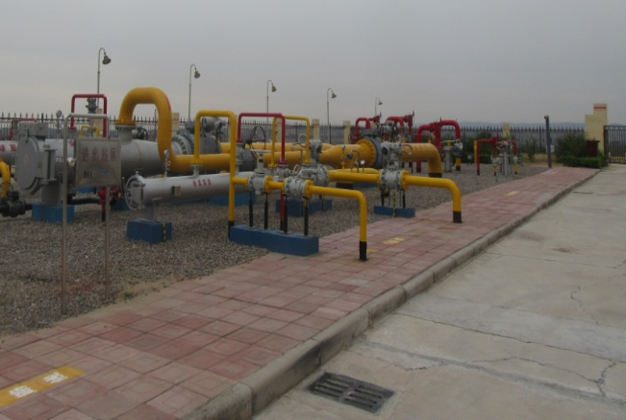
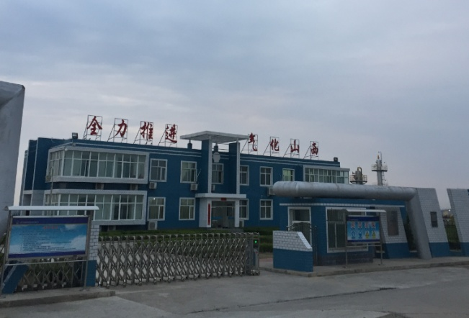

图4-1保德首站
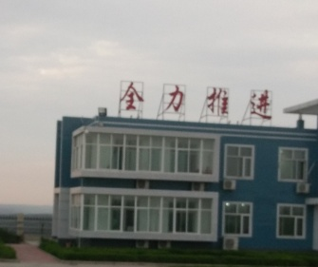
图4-3 保德首站热电厂专线进出站区及
工艺装置区
图4-2 保德首站综合用房

3、工程占地及站场平面布置（附图）
环评：
本工程线路沿线都避开了建构筑物，远离村庄，为规划用地无拆迁，所以本工程不涉及拆迁移民。
站场、输气管道施工期间，施工便道、堆管场地和施工作业带为临时占地，项目施工便道1km，不设施工营地。保德首站扩建在已建保德首站内进行，占地132m²，不涉及新征地。
项目用地情况见表4-4。
表4-4项目用地表
序号 | 用地名称 | 用地位置 | 用地数量  （单位：m²） | 用地性质 | 备注
1 | 保德首站扩建 | 保德县杨家湾镇 | 132 | 不涉及新征地 | 工艺装置区42m²，出站区90m²
2 | 输气管线 | 保德县 | 96700 | 临时用地
实际调查：
占地情况与环评一致。详见表4-5。站场平面布置图见附图5。
表4-5本工程实际占地面积统计一览表
项目 | 环评 | 实际
保德首站扩建 | 占地132m²，扩建在已建保德首站内进行，不涉及新征地 | 与环评一致
输气管线 | 占地9.6公顷：包括草地2.82公顷；耕地2.94公顷；  林地0.68公顷；水域及水利设施用地0.17公顷；园地2.48公顷；住宅用地0.13公顷；其他0.38公顷。均为临时用地。 | 项目施工完后对临时占地全部进行了生态恢复
4、土石方平衡
环评：
本工程管线施工产生土石方量为50000m³，回填土方46500m³，剩余土方3500m³。
本项目属于线性工程，尽管总体多余土方量较大，但单位长度（m）管道弃方量很小，为0.43m³。多余的土方在施工带内进行平整，无需设置取、弃土场。
实际调查：
经调查，现场踏勘时未见线路两侧有多余土方堆存，与环评一致。
5、公用工程
环评：
①自动控制
保德首站扩建是在原有站自动控制系统上扩容，完成站内所有工艺参数的自动检测和控制操作，并通过原有通信系统上传数据。
本项目选用相关就地仪表和远传标准信号仪表结合，在工艺流程中分别设置压力、温度、流量的显示和远传，并对相应的阀门及工艺装置进行远控。
测控内容包括出站去电厂管线上设压力、温度就地显示和远传检测；去电厂管线设置紧急切断阀；出站去电厂管线流量检测。
②通信
利用原场站（保德首站）的通信设施，无需改建。
③供电
1）供电电源
本项目利用原场站低压配电室的预留回路WP-11向扩建的用电设施供电。在工艺区（二）增设电动阀配电箱AP6一台。现新增的用电负荷约为5KW。供配电电缆采用直埋敷设。新增电动阀上与主接地网连接接地电阻≤1Ω。供电电源由现有10/0.4KV变压器提供，电源引自桥头和东局国网变电站。
2）配电
保德首站在低压配电室备用位置新增一面开关柜，为新增用电设备供电。在新增电动阀、电伴热就近处各设置一面防爆动力配电箱为其配电设备供电。
3）供电负荷
保德首站总用电负荷为131kW。
4）防雷防静电保护
本工程防静电及接地采用措施：在爆炸危险场所中凡生产储存过程有可能产生静电的管道、设备、金属导体等均应做防静电接地。输气管线的法兰(绝缘法兰除外)、阀门连接处，当连接螺栓数量少于5个时，应采用金属线跨接；站内的接地系统采用TN-S系统，站内电气接地、自控、通信的保护接地及工作接地、防雷防静电接地等共用同一接地装置，站内做好均压措施，接地电阻不大于1欧。电力设备的部分金属部分，均应可靠接地。
④给排水
保德首站扩建工程是在已建站场内进行建设，给排水设施利用站内已建的给排水设施。本工程不新增劳动定员，不会改变各站场现有用排水情况，新增污水排放量。
保德首站用水来自崔家墕村水井，接入站内蓄水水箱。
生活污水排入站内的沉淀池，大小约为50m³，位于站场综合办公控制工具房西侧，定期由当地村民定期拉走沤肥。生产废水排入站内排污池，容积约为70m³，位于站场工艺区的西侧，废水定期由山西松兰环保科技有限公司拉走进行进一步处理。
⑤供热采暖
保德首站扩建工程是在已建站场内进行建设，供热和暖通依托站内已有设施。本工程不在站场增加建构筑物，因此，不会改变站场现有供热负荷配制情况。
保德首站冬季供暖采用0.23MW的常压燃气热水锅炉，锅炉房位于站场综合办公控制工具房一层；夏季制冷采用分体空调。
实际调查：
经调查，保德首站生产废水由山西中材桃园环保科技有限公司拉走进行合理处置。其余与环评一致。
6、生产工艺流程
1、管网工程
本管线施工一般地段采取直埋敷设方式，特殊地段根据不同情况进行处理，以适应管道在平面或竖向的变化。
本项目输气管线施工期工艺流程图见图4-4。

图4-4 施工期管线工艺流程图

本项目施工工艺介绍如下：
（1）施工作业带清理
在施工作业带范围内，对于影响施工机具通行或施工作业的石块、杂草、树木清理干净，有积水的地势低洼地段进行排水。施工作业带清理时，对土地进行保护，减少或防止水土流失，减少破坏地表植物。施工作业带清理完毕后，按照相关规范修筑施工便道。
（2）管沟开挖、穿越工程
本工程敷设管线全线多采用大开挖方式，管沟开挖时，将挖出的土石方堆放到焊接施工对面一侧的沟边。
在农田耕作区、林区开挖管沟时，采用大开挖方式，将表层耕作土与下层土分别堆放。
管道沿线穿越乡村公路及机耕道等，采用开挖直埋方式；穿越水泥路时采用顶管加保护套管的方式。
管道穿越高速公路采用顶管加保护套管的方式穿越，对于县级以下公路采用开挖直埋或顶管加保护套管的方式穿越。
管道穿越朱家川河采用围堰大开挖穿越。河流穿越具体施工方案为：施工前期准备—修筑导流渠—围堰—管道就位—管沟开挖—管沟复测—管沟回填—水土保护—地貌恢复。
（3）管道组装、焊接及验收
管道布管时首尾衔接，相邻两管口呈锯齿形错开，布管时根据设计图纸的要求按顺序排列。
管道组焊方式采用沟上焊接，管道焊接完成后，对所有焊缝进行外观检查和内部检验，对出现的不合格焊缝进行返修。
管线在焊接、无损检测、补口完成后，下沟。
（4）管道下沟
下沟前，清除沟内的所有杂物，沟内积水抽净，并对管道内部进行清理。
（5）管道回填
管道回填先填实管底，再同时投填管道两侧，然后回填至地面标高下0.5m处设置警示带，并标出醒目的提示字样，警示带随管道走向全程埋设。
（6）清管
试压前采用清管球进行清管，使管内存留的泥土、水、氧化铁屑等排除干净。
（7）试压
本工程输气管道普通地段试压按照三级地区考虑，采用洁净水作为试压介质。
穿越小型河流、沟渠和一般公路的管段不进行单独试压，与所在管段一起进行强度试验和严密性试验。
（8）严密性试验
强度试压合格后，降压至设计压力做严密性试验。
（9）吹扫
严密性试验合格后，用压缩空气推动清管器进行排水吹扫，吹扫反复数次，直至所有管道吹扫干净。
（10）管道干燥
输气管道投产前进行干燥，管道干燥后如不立即投入运行，充入干燥氮气，保持干燥状态下密封。
（11）置换
本工程输气管道投运前采用氮气对管道内空气置换。
（12）设置标志
回填后，在管道沿线设里程桩、转角桩、阴极保护测试桩和穿越标志等。
（13）生态恢复
施工结束后进行生态恢复，主要恢复地形地貌、植被和农业生产。
（14）竣工验收及投产供气
本项目全部施工完成后，建设单位申请相关部门进行竣工验收，验收合格后投产供气。
2、保德首站扩建
保德首站为长输站场，本工程仅考虑在在已建保德首站内扩建相应的工艺装置区和出站区，主要设发球装置、计量等设施。
运营期保德首站扩建工艺流程及产排污环节见图4-5。
图4-5运营期保德首站扩建工艺流程及产排污环节图

7、工程环保投资明细
环评中环保投资为39万。表4-6列出了实际环保投资与环评环保投资对比情况。
表4-6环评环保设施现状及投资情况
类型 | 污染源 | 措施内容 | 环评投资  （万元） | 实际投资  （万元）
施工期 | 施工扬尘 | 施工现场配备洒水车 | 1 | 1
施工期 | 施工固废 | 单位长度（m）会产生多余的土方量为0.43m3，多余弃土在管道两侧各3.5m的范围内进行消化；弃渣以及清管粉尘送至建筑垃圾填埋场；施工废料（废焊条、废防腐材料等）统一收集外售 | 8 | 8
施工期 | 沿线生态补偿 | 项目施工完后对临时占地全部进行生态恢复 | 30 | 33
运营期 | 站场内调压计 | 选用低噪声设备 | / | /
环保投资合计 |  |  | 39 | 42
本项目实际总投资为2197.5万元，其中实际环保投资共计约42万元，主要用于沿线生态补偿包括植被恢复，耕地和林地占用补偿以及水工保护等工程。
建设单位未委托第三方进行施工期环境监理。
实际工程量及工程建设变化情况，说明工程变化原因
根据现场调查，本项目工程变动情况如下：
（1）花园村东北-五保高速段管线路由有变化，该段线路设计水平长度约1.63km，实际水平长度约1.8km，最大水平位移长度0.59km。
（2）朱家川河、五保高速匝道穿越位置发生变动。
环评中朱家川河穿越位置位于前会村南280m，穿越长度107m。实际穿越位置位于前会村南380m，穿越长度90m。
环评中穿越五保高速匝道2次，穿越位置位于前会村南330m。实际穿越五保高速匝道2次：在前会村西南320m穿越五保高速匝道1次，穿越长度约18m，在前会村西南250m穿越五保高速匝道1次，穿越长度约75m。
环评与实际管线路由对比图见附图3，改线段管线路由对比图见附图4。
结合项目建设完成情况，依据《关于印发环评管理中部分行业建设项目重大变动清单的通知》（环办[2015]52号）中的相关规定，本项目线路或伴行道路增加长度未达到原线路总长度的30%，不属于重大变动。
。

表5 环境影响评价回顾
环境影响评价的主要环境影响预测及结论
1、施工期
（1）环境空气影响分析
施工期环境空气影响主要为作业线路清理、开挖管沟、现场堆放土石方、覆土回填、物料运输时产生的扬尘；施工机械在运行过程中会产生一定量的汽车废气；管道焊接时产生的烟气、打磨时产生的粉尘；严密性试验置换废气。
施工期产生的影响是临时性的，只要加强管理，文明施工，采取相应的防治措施后，对周围的环境影响较小。
（2）水环境影响分析
本项目施工期间的水污染物主要为施工人员的生活污水。项目施工人员120人，生活用水量以60L/d·人计，日生活污水产生量约为5.76m³/d，其主要污染物为SS、BOD5、SS、氨氮，施工期施工人员不另设施工营地，在周边村庄租赁生活场地，环评要求生活污水排入化粪池后由当地村民拉走。线路施工穿越朱家川河河道时，采用围堰大开挖穿越，环评要求开挖过程中做好河水引导工作，对开挖铺设部分进行围挡，施工完毕后，及时恢复河道原状。因此，项目施工不会对周围水环境产生不良影响。
（3）噪声环境影响分析
施工期的噪声可分为机械噪声、施工作业噪声和施工车辆噪声。其中机械噪声如：挖土机、推土机等，多为点声源；施工噪声包括一些零星的敲打声、装卸车辆的撞击声、吆喝声等，多为瞬间噪声；施工车辆的噪声属交通噪声。其中施工噪声中对声环境影响最大的是机械噪声。
多台机械设备同时作业时，各台设备产生的噪声会产生叠加。根据类比调查，叠加后的噪声值增加约3-8分贝，一般不会超过10分贝。
类比相关项目的机械噪声测定和计算可知：昼间大部分机械在20m左右范围内就能满足施工场界噪声标准，夯实机械影响范围较大，在50m外能满足施工场界噪声标准；夜间大部分机械在50m范围内能满足施工场界噪声标准，夯实机械影响范围较大，夜间在200m外能满足施工场界噪声标准。
为确保项目施工过程不会对敏感点产生影响，环评要求在距离村庄200m范围以内禁止夜间施工。通过以上分析，本项目施工期不会对周围声环境产生大的影响。
（4）固体废弃物影响分析
1）施工中固体废物主要是弃土。弃土主要是管道敷设过程中所多余的土方，本工程所铺设的管道单位长度（m）会产生多余的土壤量为0.43m³。弃土在管道两侧各3.5米的范围内进行消化，则管道中心线附近土地增高6.1cm，再经过1－2年的耕作和犁耙或自然沉降，埋管处的土壤将会与其它地方的高程相差不多，不会对环境产生不良影响。
2）施工过程中的产生的废防腐材料应及时清运，统一收集后外售。管道焊接时会产生废焊条，废焊条不能随便丢弃，应统一收集后外售。
3）河道施工过程中产生的泥浆，环评要求在河道外作业带内管线组装区域设一个泥浆收集池，泥浆经沉淀后定期清运至建筑垃圾填埋场。
4）清管、吹扫过程中产生的粉尘、施工废料，统一收集后送至建筑垃圾填埋场。
因此，固废均能合理处置，对环境影响较小。
（5）生态影响分析
1）对土地利用的影响分析
工程占地主要是管线施工作业用地，主要为临时性占地，施工结束后可恢复。本项目管线地表开挖宽度为1.0m左右，施工方法采用沟埋敷设，施工影响范围为12m，管道施工临时占地面积为96700m2，暂时改变了土地利用性质。保德首站扩建在原站场进行，不新增占地。
管道工程大部分临时占地主要集中在管道开挖埋设施工过程中，由于管道施工分段进行，且施工时间较短，每段管线从施工到重新覆土约为三个月的时间，在施工完毕管道敷设完成后该地段土地利用大部分可恢复为原利用状态，林地等不能恢复的生态环境尽量种植其他浅根系植物。因此，临时施工占地对土地利用的影响较小。
2）对地表植被的影响分析
工程施工期，对植被、野生植物的影响是多方面的。由于管沟开挖填埋、机械与车辆碾压，人员践踏等影响，将会破坏地表植被，影响周围生态环境。
首先，施工中开挖充填，将直接破坏工程区域内的植被（铲除草被、机械碾压、埋压植被等），临时占地破坏地表植被，扰动原土层结构，造成土层松动，造成局部水土流失，植被覆盖率下降；同时大量建筑材料、土石方弃料堆存，均可使局部区域植物被砍伐或被弃土所覆盖，使原地表生态发生改变，松散的堆积层易形成水土流失；再则较大面积的植被破坏促使了植被次生演替的加大；施工中的扬尘悬浮微粒也会对附近植物正常生长产生轻微的不利影响。但是以上这些不利影响主要是短期和局部的，随着施工期的结束会逐渐消失。
管线所经地段主要地类为灌木及荒地、旱地、林地等。根据国务院313号令《石油天然气管道保护条例》规定，石油天然气管道中心线两侧5m范围内禁止种植深根系植物，因此，内外输管道林区段施工结束后中心线两侧5m范围内的林地不能恢复，而管道两侧5m以外临时占地在施工结束后，仍可按需要进行树木或农作物的种植。施工结束后，周围植物渐次侵入，开始恢复演替过程。再加上采用人工植树种草的措施，恢复进程可以大大加快，林地中的草本层2～3年可恢复，灌木层3～5年可恢复，乔木层10～15年可恢复。
施工结束后不能恢复的林地将改变现有土地利用的类型、性质和功能，管道中心线两侧5m范围内林地因禁止种植深根系植物，将变为灌丛用地。
3）穿越工程对生态环境的影响分析
穿越河流时，采用大开挖穿越；穿越高速路时采用顶管加保护套管的方式；县级及其以下等级的沥青、水泥公路采用顶管方式穿越，土路、砂石路及碎石路采用大开挖方式穿越。顶管作业，会产生一定量的弃土，但只要安排好工程进度，搞好施工管理，妥善处置弃土，顶管穿越工程不会对生态环境造成影响。穿越工程对生态环境的影响很小，且属于短期影响，施工结束影响也随之消失。因而，可以采取集中施工方式进行，以缩短施工期限，减少影响时间。
4）对水土流失影响分析
沿线管道施工使得土质疏松，遇强降雨会加强水土流失。尤其朱家川河、冲沟穿越后一定要做好护坡等工作，否则水土流失影响较明显。
5）对农作物的影响分析
由于管沟开挖填埋、机械与车辆碾压，人员践踏等影响，将会破坏农作物，影响农作物的产量。
因本项目穿越耕地，大部分避开了农作物的主要收获季节，因此，对农作物的影响不大。
6）土壤环境的影响分析
输气管道施工方法为大开挖方式和顶管加保护套管方式敷设管线，将在较大面积范围内的不同土壤类型上进行开挖和填埋，它对土壤环境的影响表现在：
破坏土壤结构:土壤结构的形成需要漫长的时间，土壤结构是土壤质量好坏的重要指标，特别是团粒结构是土壤质量的重要指标，团粒结构占的比例越高，表明土壤质量越好，团粒结构一旦破坏，恢复需要较长时间，而且比较困难。输气管道在开挖和填埋时，不仅很容易破坏团粒结构，而且干扰了团粒结构的自然形成过程。施工过程中的机械碾压、人员践踏等活动都会对土壤结构产生不良影响。
破坏土壤层次改变土壤质地:土壤在形成过程中具有一定的分层特性，土壤表层为腐殖质层，中层为淋溶淀积层，底层为成土母质层。本工程管线所经耕作区，土壤经过人类改造，其土壤层次、深度与自然条件下形成的土壤还有一定区别，表层为耕作层，深度约为15.25cm，中层为犁底层20-40cm，40cm以下为母质层。耕地是农业生产的重要生产资料和国民经济发展的基础，耕作层是作物根系分布密集区，土壤肥力、水分集中分布区。管道开挖和回填过程中，必然会对土壤原有层次产生扰动和破坏，使不同层次、不同质地的土体产生混合，特别是耕作层土壤被混合后，直接影响农作物的生长和产量。
影响土壤的紧实度：紧实度是表征土壤物理性质的指标之一。在施工机械作业中，机械设备的碾压，施工人员的践踏都会对土壤的紧实度产生影响，机械碾压的结果是使土壤紧密度增高，地表水入渗减少，土体过于紧密不利于农作物生长。
土壤养分流失:在土壤各个土层中，就养分状况而言，表土层(腐殖质层、耕作层)远较心土层好，其有机质、全氮、全磷均较其它层次高。施工作业对原有的土体构型产生扰动，使土壤性质发生变化，土壤养分状况受到影响，从而影响农作物生长。
施工废物对土壤环境的影响:在管道施工中遗留的有管道外层保温、防腐等工序的废弃物。这些固体废物有可能长期残留于土壤中，难以分解，影响土壤耕作和农作物的生长。
7）对动植物生态环境的影响分析
管道沿线无自然保护区，无珍稀动、植物分布。对野生植物的影响主要体现在施工过程中，施工人员及施工机械车辆对野生植物的践踏、碾压和破坏。在管线施工和站场建设过程中将破坏植被，减少野生植物，特别是管沟两侧的植物。
对野生动物的影响主要体现在：管线敷设过程中对野生动物的轻微惊吓和干扰。管线穿越林地时，施工活动可能对林地内野生动物造成惊吓，影响动物的正常活动。
综上分析，必须采取相应的防止生态破坏措施和生态恢复措施，尤其是通过施工管理和强化施工期的保护和恢复，使本项目建设对生态环境影响在可接受范围内。在采取评价要求的措施后，对周围生态环境影响较小。
2、运营期
（1）环境空气质量影响分析
项目运行在正常情况下,无废气的产生,对大气环境无任何不良影响,在清管作业及系统超压、检修时会有一定量的天然气(1-2次/年)从分输站排放。本工程采用原站场高25米的放空火炬放空,这样可以使大部分有害物质燃烧,燃烧后烟气中主要污染物NOx的含量为200mg/m³，低于排放标准要求，实现达标排放。对分输站周围的大气环境影响很小。
（2）水环境影响分析
输气管线埋深较浅，不会到达沿线水源地的取水层位，而且输气管线并未穿越沿线水源地保护区，正常运营期管道对沿线水源地无影响；非正常工况下，当管道发生泄漏事故时，泄漏的天然气会逸散到大气中，亦不会对地下水产生影响，因此，营运期输气管线对水源地无影响。
管线穿越朱家川河，正常工况下，由于输气管线是全封闭系统，输运的天然气不会与管线穿越的河流水体之间发生联系，同时管道采用外防腐层和强制电流阴极保护联合方式，正常运营期管道对其穿越的河流不会造成影响，对周边环境无影响。非正常工况下，当管道发生泄漏事故时，泄漏的天然气会经过地表水泄漏到大气中，对水质的影响较小，且开挖沟埋方式敷设的管道是免维护的，不会因管道维护对地表水环境造成影响。
本项目扩建保德首站，根据现场踏勘及设计资料，保德首站擦洗设备产生废水量很小，随原污水处理系统进入站场排污池，不外排，不会对周围水环境产生影响。
保德首站均不新增工作人员，无新增生活污水产生。
（3）噪声环境影响分析
本项目在正常生产过程中输气站内的过滤、调压计等节流部件会产生噪声。调压阀门均置于室内，其产生的噪声对外环境影响很小；超越安全阀门由于放空频率很低，每年1-2次，只采取绿化措施降噪即可。采取措施后，不会对站场周围的声环境产生明显影响。
本项目噪声影响主要为保德首站新增的调压计产生的噪声。本项目采用稳定性能较高的调压设备后运行声压级可降约为65dB（A）。
本项目在站场运营期间对站场进行了声环境现状监测，根据监测结果可知，声环境质量良好。且根据与建设单位了解，天然气站内的调压设备均采用优质装置，因此新增设备对声环境影响不大。在将来实际运行时采用环评提出的治理措施，并注意设备的维修和保养，同时经站场边界绿化阻隔。站场噪声能够做到达标排放，对周围声环境和村庄敏感点影响均较小。
（4）固体废弃物影响分析
运行期的固体废物主要是站场收球清管及过滤分离时产生的废渣等。
站场收球清管时产生的废渣，为一般固体废弃物，清管废渣产生量以1.75kg/km计，主要成分为粉尘、氧化铁粉末。清管作业以一年2次计。则本项目清管废渣产生量为57kg/年；检修作业时，分离器有约1kg的检修废渣产生，主要成分为粉尘、氧化铁粉末。检修作业以一年2次计。则本项目分离废渣产生量为2kg；清管、分离废渣均集中收集，可外售综合利用于炼铁。
检修时产生的废油，约0.02kg/次。则一年约0.04 kg废油产生。检修时产生的废油，均利用站场原有排污池，将该废油先暂存于排污池内，随产随清。根据国家危险废物名录，本项目排放废油为HW09，由天然气公司危废协议处置单位山西松兰环保科技有限公司进行合理处置。
综上所述，运营期固废均能合理处置，对周围环境影响较小。
（5）事故影响分析
事故是指因工程质量低劣，管理方面的疏忽、自然因素或人为的破坏的因素造成输气管道的破损、断裂，致使天然气泄漏造成火灾，事故发生的可能性是存在的，但只要做好预防工作，事故的发生概率可以降低，造成的损失可以减少。由于天然气的主要成分是甲烷，如发生泄漏会很快扩散，无明火不会发生火灾，不会对生态环境造成危害，如发生火灾，进而引发爆炸，对生态环境影响是巨大的，甚至是毁灭性的。因此必须严格执行施工设计规范,加强运营期管理，杜绝事故的发生。
（6）结论：
1）产业政策
根据国家发展改革委《产业结构调整指导目录（2011年本）》（2013年修改），本项目属于天然气管道输送设施及网络建设，属于鼓励类项目，符合产业政策的要求。
根据《国务院关于印发大气污染防治行动计划的通知》国发[2013]37号中要求“加快清洁能源替代利用，加大天然气、煤层气供应。优化天然气使用方式，新增天然气应优先保障居民生活或用于替代燃煤”，本项目为天然气利用项目，符合国家大气污染防治行动计划中要求。
2）项目选址
本项目建设符合保德县县域战略发展方向、空间布局要求，项目建设对县城中心城区未来的用地拓展基本无影响。同时，对比管线穿越的杨家湾镇的镇域总体规划，其不在镇域规划建成区范围内，对其未来城镇用地拓展基本无影响；考虑项目占地为临时占地，同时在实施相应的生态防护措施基础上，不违背杨家湾镇镇域建设空间管制规划要求。因此，本项目管线选址总体上是符合保德县城市总体规划及相关规划要求的。
本项目为管线项目，在实施作业后，采取生态恢复进行植树、植草等措施后，对当地土壤侵蚀、水土流失等产生的影响很小，并且项目实施后可以使沿线工业及农业燃料实现清洁化，减少污染物排放，故项目符合沿线生态功能及生态经济区划的要求。
本项目工程占地对占用的林地等评价要求建设单位应实行占用耕地补偿制度，按照“占多少，补多少”的原则，缴纳耕地开垦费，专款用于开垦新的土地，故项目符合土地利用的相关规定。
本项目选址及选线未穿越自然保护区、风景名胜区、饮用水水源保护区等环境敏感目标。
综上所述，本项目选址可行。
3）清洁生产
天然气对煤的代替可以改变当地燃料结构，从源头上减少污染物的产生。因此，本项目符合清洁生产的要求。
4）达标排放
针对工程施工期和营运期的各种环境影响，评价提出了严格的污染防治措施，在采取评价要求的措施后，可实现污染物达标排放。
5）总量控制
本工程无总量控制指标。
6）对区域环境质量的影响
本工程采取环评要求的污染治理措施后，施工期间对环境的影响很小，并且随着施工期的结束，其对周围环境的影响将逐渐消失；项目建成后，各县的燃料结构将发生变化，用天然气或煤层气代替目前的煤炭，由于天然气或煤层气为洁净能源，燃烧过程中产生的污染物很少，使当地TSP、SO₂等污染物排放量大大减少，对区域环境空气质量有明显改善作用。
综上所述，保德燃气（煤层气）热电联产项目供气专线工程符合国家产业政策，周围环境不存在明显的制约条件，项目施工期和营运期设施设备符合清洁生产要求，在严格落实本次环评规定的各项污染控制、生态恢复措施，对周围环境的影响较小，环境风险在可控范围。评价认为本项目建设从环保角度可行。

环境保护行政主管部门的批复意见
环评批复
山西省环境保护厅于2016年6月28日对本项目环境影响报告表的批复意见：
你公司报送的《关于对保德燃气（煤层气）热电联产项目供气专线工程环境影响报告表（以下简称＜报告表＞）进行审批的请示》（晋天燃气[2016]137号）及相关文件收悉。经研究，批复如下：
一、依据《报告表》内容，拟建工程起于山西天然气有限公司已建的保德县杨家湾镇保德首站，经过保德县崔家墕村、前会村以及故城村，止于保德县杨家湾镇故城村西侧的保德煤层气热电厂，全长约8km，设计压力6.3MPa，同时对现有保德首站进行扩建。项目总投资2194.5万元，其中环保投资39万元。
该项目符合国家产业政策，符合山西省燃气管网建设规划和当地规划要求。依据《报告表》结论，省环境保护技术评估中心关于《报告表》的评估报告（晋环咨[2016]3号）和保德县环保局初审意见（保环函[2016]24号），在全面落实《报告表》提出的污染防治和生态保护措施的前提下，不利环境影响可得到减缓和控制，我厅同意《报告表》所列建设项目的性质、规模、选址选线和环境保护措施。
二、在项目建设和运行管理中，应认真落实《报告表》提出的各项环保对策措施，重点做好以下工作：
（一）加强施工期环境管理。进一步优化管道选线，避让植被良好区域。施工期严格遵守国家、地方法律法规及有关管理规定。穿越朱家川河施工时，杜绝污水排放和设施漏油等现象，严禁施工废水、油污进入水体或洒落河床。
（二）认真落实生态保护措施。严格控制施工作业范围，限制施工人员及施工机械活动范围，减少地表扰动。合理安排施工期，管网开挖应避开雨季，减少水土流失及对植被的破坏。管沟开挖采取分层开挖、分层回填措施，严格控制开挖面和开挖量。开挖过程中产生的弃土石应进行综合利用。穿越农田施工应保留表层耕作土，施工结束后及时恢复原有地貌和功能。
（三）落实施工期污染防治措施。采取边界围挡，物料遮盖、场地洒水、运输车辆加盖篷布等措施减少施工扬尘。管沟挖填随挖随用，减少土方存留时间及运输距离，禁止在大风天气进行土方挖填、装卸等作业。穿越朱家川河施工时需设置泥浆收集池，泥浆经沉淀后定期清运。合理安排施工时间，在距离村庄200m范围以内禁止夜间高噪声施工。施工废料应统一收集后外售。
（四）落实运营期大气和水污染防治措施。采用先进的生产设备和管理体系，减少超压工况。清管作业、设备检修及系统超压等排放的天然气经原站场的放空火炬点火排放，大气污染物排放须达到《大气污染物综合排放标准》（GB16297-1996）表2中二级标准。保德首站扩建部分站场的检修废水随原污水处理系统进入站场排污池。
（五）落实运营期噪声和固体废物污染防治措施。选用低噪声、低振动机械设备和工艺，加强运营期噪声的监测，合理调整降噪措施，确保厂界噪声达标。站场收球清管及过滤分离时产生的废渣等，集中收集后外售综合利用。检修时产生的废油，暂存于站场原有排污池，由有资质的单位进行合理处置。
三、项目建设必须严格执行环境保护“三同时”制度。开展施工期环境监理，定期向环境保护主管部门提交环境监理报告。项目建成后，必须按规定申请竣工环境保护验收。经验收合格后，项目方可正式投入运行。
四、做好信息公开。在工程施工和运行过程中，应定期发布环境信息，建立畅通的公众参与平台，主动接受社会监督。
五、你公司应在收到本批复后20个工作日内，将批准后的《报告表》送保德县环境保护局。我厅委托保德县环境保护局开展该项目的“三同时”监督检查和管理工作。

表6 环保措施执行情况
与项目有关的生态破坏和污染物排放、主要环境问题及环境保护措施
1 施工期主要污染工序
施工过程中产生的污染都是暂时的，随着施工过程的结束，影响也将在短期内消失。
1.1大气污染物产生环节
①作业线路清理、开挖管沟、现场堆放土石方、覆土回填、物料运输时产生的扬尘；
②挖掘机、运输车辆等施工机械产生的废气；
③管道焊接时产生的烟气、打磨时产生的粉尘。
1.2废水产生环节
施工人员产生的生活污水。
1.3噪声产生环节
施工时各种机械、车辆产生的噪声。
1.4固体废物产生环节
①管道施工过程中产生的弃土、废管材、焊条等固废；
②河道施工过程中产生的施工泥浆；
③清管、吹扫产生的粉尘等固废。
1.5生态
土地利用性质：主要表现为管道施工临时占地暂时改变了土地利用性质，站场改建无新增占地。
农业生态系统：表现为占用耕地，对土壤结构、土壤的紧实度、土壤养分状况等土壤环境，对农作物的影响。
植被的影响：施工人员及施工机械车辆对野生植物的践踏、碾压和破坏。
水土流失：管道开挖、临时堆土将可能会造成水土流失。
本项目环评要求在施工过程中一旦发现有文物，立即停止该部分的施工，报告文物管理部门进行处置。
2 运营期主要污染工序
2.1大气污染物产生环节
①清管作业及系统超压、检修排放的天然气；
②非正常工况下泄露的天然气。
2.2废水产生环节
①保德首站擦洗设备产生的废水；
②检修废水。
2.3噪声产生环节
保德首站调压计等设备产生的噪声
2.4固体废物产生环节
①站场收球清管及过滤分离产生的废渣（粉尘、氧化铁粉末）；
②站场检修产生的废油
3、环保措施
环境保护措施见表6-1。
表6-1 环境保护措施一览表
环境要素 | 污染期 | 污染源 | 环评要求采取措施 | 采取措施
大气污染物 | 施工期 | 施工扬尘 | 散装物料运输加盖篷布，贮存于工棚内；洒落在地下的物料要及时清理，保证施工场地四周清洁；避免大风时土方开挖、运输、平摊；车辆行驶便道经常洒水，避免扬尘 | 散装物料运输加盖篷布，贮存于工棚内；对洒落在地下的物料进行了及时清理；大风天停止作业；对车辆行驶便道进行洒水抑尘
大气污染物 | 施工期 | 汽车尾气 | 施工机械注意保养，保证尾气达标排放 | 对施工机械及时保养，保证尾气达标排放
大气污染物 | 施工期 | 管道焊接及打磨 | 管道打磨、焊接时，如距道路敏感点近，应注意遮挡；加强施工过程管理 | 管道打磨、焊接时，距道路敏感点近时，进行了遮挡；施工过程严格管理
大气污染物 | 运营期 | 检修及超压废气 | 采取点火放空火炬，25m高的排气筒 | 经站场原有点火放空火炬，通过25m高的排气筒排放
水污染物 | 施工期 | 生活污水 | 施工期施工人员不另设施工营地，在周边村庄租赁生活场地 | 施工人员在周边村庄租赁生活场地，生活污水排入化粪池后由当地村民拉走
水污染物 | 运营期 | 擦拭废水 | 泼洒抑尘 | 泼洒抑尘
水污染物 | 运营期 | 检修废水 | 排入站场原排污池，由山西松兰环保科技有限公司定期清运 | 依托站场原有70m³排污池，排污池属于山西天然气有限公司保德——三岔天然气输气管线工程项目配套环保设施，已通过竣工环境保护验收，可满足新增要求，排入排污池，由山西中材桃园环保科技有限公司进行合理处置
固体废物 | 施工期 | 弃土弃渣 | 单位长度（m）会产生多余的土方量为0.43m³，多余弃土在管道两侧各3.5m的范围内进行消化；弃渣送至建筑垃圾填埋场 | 多余弃土在管道两侧各3.5米的范围内摊平进行消化；弃渣送至环保部门指定的固体废物填埋场
固体废物 | 施工期 | 施工废料 | 废焊条、废防腐材料等统一收集外售 | 统一收集后外售
固体废物 | 施工期 | 清管、吹扫粉尘及施工废料 | 统一收集送至建筑垃圾填埋场 | 收集后送至环保部门指定的固体废物填埋场
固体废物 | 施工期 | 河流施工泥浆 | 经泥浆收集池沉淀后送至建筑垃圾填埋场 | 经泥浆收集池沉淀后送至环保部门指定的固体废物填埋场
固体废物 | 运营期 | 清管、检修废渣 | 集中收集，可外售综合利用于炼铁 | 集中收集，外售综合利用于炼铁
固体废物 | 运营期 | 检修废油 | 利用站场原有排污池，将该废油先暂存于排污池内，随产随清，由山西松兰环保科技有限公司进行合理处置 | 依托站场原有70m³排污池，排污池属于山西天然气有限公司保德——三岔天然气输气管线工程项目配套环保设施，已通过竣工环境保护验收，可满足新增要求，暂存于排污池，由山西中材桃园环保科技有限公司进行合理处置
噪声 | 施工期 | 机械噪声 | 遮挡、限速、低噪声、禁止夜间施工 | 管道沿线村庄200m范围内夜间不施工；运输车聊进入敏感点附近减速慢行，禁止鸣笛
噪声 | 运营期 | 站场内调压计 | 选用低噪声设备 | 选用低噪声设备
生态环境 | 施工期 | 生态恢复 | 项目施工完后对临时占地全部进行生态恢复 | 项目施工完后对临时占地全部进行了生态恢复
环评中提出的建设项目竣工环境保护验收一览表完成情况：
表6-2 环评提出的环保措施完成情况
项目 |  | 污染物 | 环评要求的防治措施 | 实际建设
废气 |  | 清管燃气（火炬排放） | 依托站场原有点火放空火炬，25m的排气筒 | 经站场原有点火放空火炬，通过25m高的排气筒排放
废水 |  | 擦拭废水 | 泼洒抑尘 | 收集后泼洒抑尘
 |  | 检修废水 | 排入站场排污池，由山西松兰环保科技有限公司定期清运 | 依托站场原有70m³排污池，排污池属于山西天然气有限公司保德——三岔天然气输气管线工程项目配套环保设施，已通过竣工环境保护验收，可满足新增要求，排入排污池，由山西中材桃园环保科技有限公司进行合理处置
固废 | 一般固废 | 弃土、弃渣 | 单位长度（m）会产生多余的土方量为0.43m³，多余弃土在管道两侧各3.5m的范围内进行消化；弃渣以及清管粉尘送至建筑垃圾填埋场 | 多余弃土在管道两侧进行了消化，现场未见多余土方量；弃渣以及清管粉尘送至环保部门指定的固体废物填埋场
固废 | 一般固废 | 施工废料 | 废焊条、废防腐材料等统一收集外售 | 废焊条、废防腐材料等统一收集后外售
固废 | 一般固废 | 清管、检修废渣 | 集中收集，可外售综合利用于炼铁 | 集中收集后外售综合利用
固废 | 危险废物 | 检修废油（HW09） | 利用站场原有排污池，将该废油先暂存于排污池内，随产随清，由山西松兰环保科技有限公司进行合理处置 | 依托站场原有70m³排污池，排污池属于山西天然气有限公司保德——三岔天然气输气管线工程项目配套环保设施，已通过竣工环境保护验收，可满足新增要求，暂存于排污池，由山西中材桃园环保科技有限公司进行合理处置
噪声 |  | 站内调压计 | 选用低噪声设备 | 选用了低噪声设备
生态 |  | 生态 | 项目施工完后对临时占地全部进行生态恢复 | 项目施工完后对临时占地全部进行了生态恢复
2016年2月29日忻州市环境保护局以忻环验字（2016）11号《关于山西天然气股份有限公司保德—三岔输气管道工程项目竣工环境保护验收意见的函》对保德首站进行了验收。
环评批复要求的环保措施执行情况
表6-3环评批复要求的环保措施执行情况
序号 | 环评批复要求 | 落实情况 | 备注
1 | 加强施工期环境管理。进一步优化管道选线，避让植被良好区域。施工期严格遵守国家、地方法律法规及有关管理规定。穿越朱家川河施工时，杜绝污水排放和设施漏油等现象，严禁施工废水、油污进入水体或洒落河床。 | 优化了管道选线。穿越朱家川河施工时，杜绝了污水排放和设施漏油等现象，施工废水、油污未进入水体或洒落河床。 | 完成
2 | 认真落实生态保护措施。严格控制施工作业范围，限制施工人员及施工机械活动范围，减少地表扰动。合理安排施工期，管网开挖应避开雨季，减少水土流失及对植被的破坏。管沟开挖采取分层开挖、分层回填措施，严格控制开挖面和开挖量。开挖过程中产生的弃土石应进行综合利用。穿越农田施工应保留表层耕作土，施工结束后及时恢复原有地貌和功能。 | 管沟开挖时须采取了分层开挖、分层回填的措施。开挖过程中产生的弃土在管道两侧进行了消化，现场未见多余土方量。施工结束后已恢复原有地貌和功能。 | 完成
3 | 落实施工期污染防治措施。采取边界围挡，物料遮盖、场地洒水、运输车辆加盖篷布等措施减少施工扬尘。管沟挖填随挖随用，减少土方存留时间及运输距离，禁止在大风天气进行土方挖填、装卸等作业。穿越朱家川河施工时需设置泥浆收集池，泥浆经沉淀后定期清运。合理安排施工时间，在距离村庄200m范围以内禁止夜间高噪声施工。施工废料应统一收集后外售。 | 施工废料已统一收集后外售。 | 完成
4 | 落实运营期大气和水污染防治措施。采用先进的生产设备和管理体系，减少超压工况。清管作业、设备检修及系统超压等排放的天然气经原站场的放空火炬点火排放，大气污染物排放须达到《大气污染物综合排放标准》（GB16297-1996）表2中二级标准。保德首站扩建部分站场的检修废水随原污水处理系统进入站场排污池。 | 已采用先进的生产设备和管理体系，减少超压工况。清管作业、设备检修及系统超压等排放的天然气经站场原有点火放空火炬，通过25m高的排气筒排放，大气污染物排放满足标准要求。保德首站扩建部分站场的检修废水随原污水处理系统进入站场原有70m³排污池，排污池属于山西天然气有限公司保德——三岔天然气输气管线工程项目配套环保设施，已通过竣工环境保护验收，可满足新增要求，排入排污池，由山西中材桃园环保科技有限公司进行合理处置。 | 完成
5 | 落实运营期噪声和固体废物污染防治措施。选用低噪声、低振动机械设备和工艺，加强运营期噪声的监测，合理调整降噪措施，确保厂界噪声达标。站场收球清管及过滤分离时产生的废渣等，集中收集后外售综合利用。检修时产生的废油，暂存于站场原有排污池，由有资质的单位进行合理处置。 | 选用了低噪声、低振动机械设备和工艺，加强了运营期噪声监测，厂界噪声满足标准要求。站场收球清管及过滤分离时产生的废渣等，已集中收集后外售综合利用。检修时产生的废油依托站场原有70m³排污池，排污池属于山西天然气有限公司保德——三岔天然气输气管线工程项目配套环保设施，已通过竣工环境保护验收，可满足新增要求，暂存于排污池，由山西中材桃园环保科技有限公司进行合理处置。 | 完成

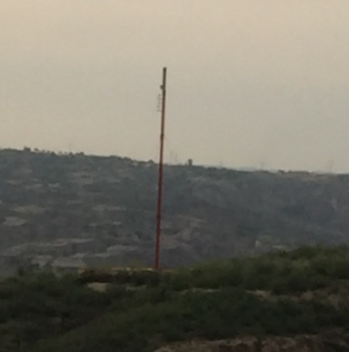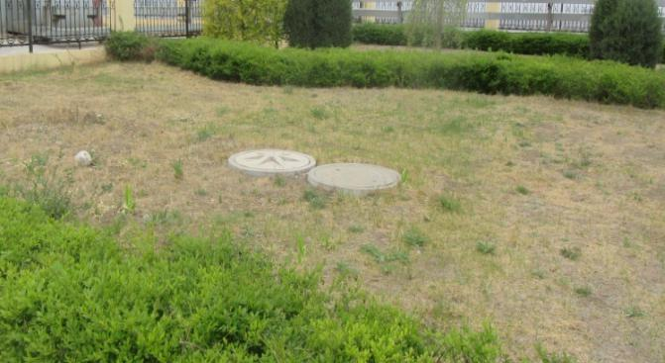
图6-2保德首站生活污水沉淀池
图6-1保德首站放空火炬

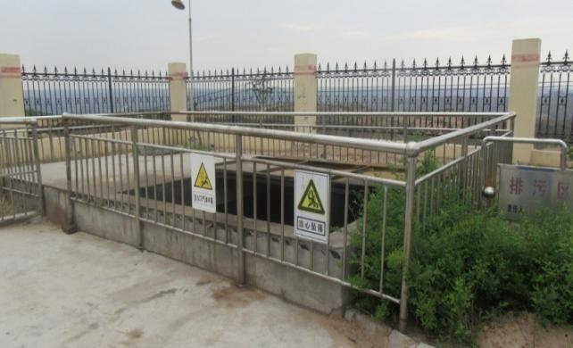

图6-3保德首站排污池

1、保德首站绿化措施和环境风险防范措施以及环境管理相关现场照片：
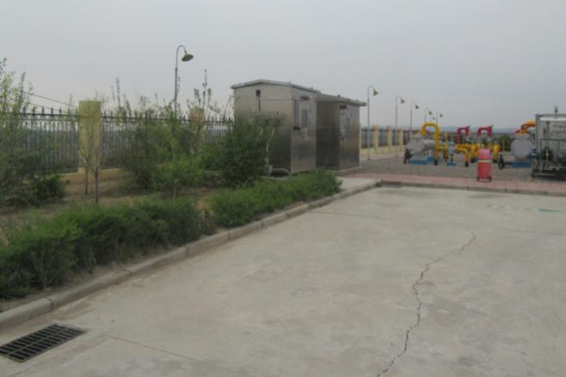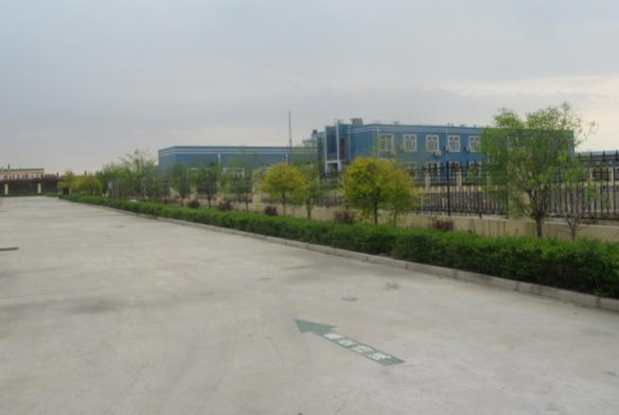
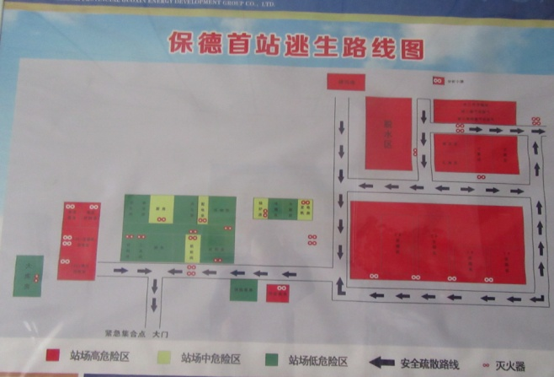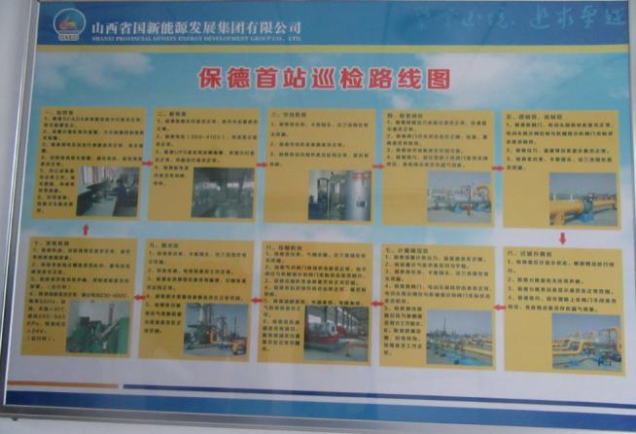

表7 环境影响调查
施工期  污染影响 | 本工程施工期主要有废气、废水、噪声、固体废物等污染源。  1、环境空气  本项目施工期间对环境空气影响最大的是管沟开挖过程中产生的扬尘，以及材料在运送、堆放、使用过程所产生的粉尘，管沟填埋和清运多余土方产生的扬尘，焊接、打磨管道产生的化学废气和粉尘。  经调查，对于距离施工较近的村庄在施工过程中实施加强开挖处遮挡、施工场地和过往道路的洒水抑尘、运输散装物料加盖篷布、洒落在地物料及时清理等临时防护措施。  2、环境噪声影响  施工期的噪声可分为机械噪声、施工作业噪声和施工车辆噪声，在这些施工噪声中对声环境影响最大的是机械噪声。  经调查，本项目施工期按要求使用了低噪声的施工机械，夜间禁止施工，并加强管理，无施工期投诉事件。  3、水环境  施工期产生的废水主要为施工人员的生活污水。  经调查，项目施工期的生活污水产生量较小，直接用于道路洒水抑尘。  4、固废  本项目施工期产生的固废有弃土、河流施工泥浆、施工废料及清管、吹扫产生的粉尘。  本项目已进行过清管作业，清管作业产生的固废集中收集后送至环保部门指定的固体废物填埋场。  根据现场调查可知，施工期已经结束，以上所述的环境空气、噪声、废水、固废影响已经消失，现场也无施工期污染的迹象。施工期防范措施严格按环评要求落实。
施工期  生态影响 | 本工程建设施工期对生态的影响主要为土地占用和管沟开挖对地表植被及土壤造成破坏。  1、对沿线植被影响调查  根据现场调查和资料统计，管道所经区域地形地貌较为复杂，地貌单元主要为山地区、丘陵区。全线地势起伏较大。  管线200m范围内的土地类型，主要为旱地、林地、灌木丛地等，大部分以旱地和灌木为主，林地较少。  经调查，建设单位采取了一系列的防治措施，主要如下：  ①严格按设计及环保要求控制施工作业带在12m范围内，严禁碾压作业带以外草场、植物；尽量减少了临时占地面积。严格控制和管理运输车辆及重型机械施工作业范围，尽可能减少了对植被破坏。  ②管沟开挖严格按要求分层开挖，分层堆放，分层回填，对表层土进行了保护，以便表层植被恢复、生长；在管沟开挖时，表土(耕作层土)与底层土进行了分别堆放，回填时进行了分层回填，尽可能保持了作物原有的生态环境。回填后剩余的弃土平铺在田间或作田埂、渠埂，没有随意丢弃。  ③严禁施工材料乱堆乱放，划定了适宜的堆料场，有效的防止了对植物破坏范围扩大。  ④妥善处理了施工期产生的各类污染物，在施工现场设置了固废回收设施，防止对重点地段的生态环境造成重大的污染，特别是对河流水体及土壤的影响。  ⑤管沟开挖实行分段作业，缩短了施工时间，提高施工效率，尽量缩短了占压农田时间和减少裸地的暴露时间。另外对于管沟开挖临时弃土和剥离的表土，采取了适当的临时防护措施，如采用苫布遮盖和修建临时排水沟等，减少了水土流失。  ⑥管沟开挖作业中在植被茂密的地段采用了人工作业，减少了对植被的破坏。  ⑦加强了施工期地貌恢复施工管理。对开挖的农田地貌恢复工作要加快进度，在农村春播前，均完成地貌恢复，达到复耕交地条件，减少二次进地作业，目前农田地基本已复耕，已交由当地农民使用。  ⑧施工结束后及时对站场进行了绿化美化工作，在站场道路两侧种植了常绿行道树，在建筑物四周布设了草坪。  ⑨施工结束后及时完成地貌恢复，达到复耕交地条件，减少了二次进地作业，目前占用农田土地基本已复耕。  现场调查可见，通过采取上述措施，有效地减小了施工期对植被的破坏，也为后期的植被恢复打下了良好的基础。  2、植被恢复措施与方法的调查  本工程施工对原生植被造成了破坏，其植被恢复过程分为自然恢复和人工恢复两种。  ①自然恢复  对于管道施工作业带、大开挖穿越河流等地段，采用自然恢复方式。由于管道施工作业宽度小，因施工造成的植被破坏呈狭长的带状，而非大面积破坏，有利于自然恢复。施工完毕后先进行土地整治，然后在管沟开挖面上方播撒草籽进行防护，随着时间的推移，植被会逐渐恢复。由于水分条件、阳光等自然条件好，且土壤恢复原状，故被破坏的植被将很快恢复。进行生态恢复后经业主同意交付当地居民恢复利用。现场调查可见，这部分地段恢复良好。  ②人工恢复  对于穿越道路绿化带、施工场地、农田和站场等地段，由于其地表覆盖植被为人工栽植的植被，采用人工恢复方式。施工完毕后先进行土地整治，在进行生态恢复。对于管道施工占用公路两旁绿化带、景观带的区域，根据当地园林绿化部门的要求，建设单位对破坏的植物进行补偿，由绿化部门统一进行生态恢复。站场施工结束后，在站场周围种植常绿树木，在建筑物四周布设草坪，草坪上适当点缀花灌木。  现场调查可见，这部分地段基本上已种植了各类农作物，且长势良好。  3、对水生生态环境的影响调查  由于本项目穿越河流均采用大开挖方式施工。施工时避开雨季施工，在施工过程中，施工单位妥善处理施工废物，禁止向河流中排放一切污染物，保证施工不影响河流水质，故没有影响水生生物物种的生存环境。  管道穿越工程的恢复情况见图7-1至图7-10。  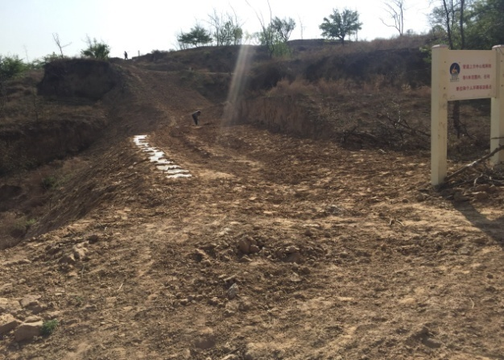  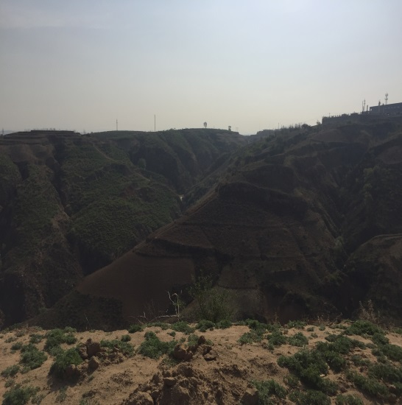  图7-2管道穿越耕地恢复情况  图7-1 管道穿越冲沟恢复情况  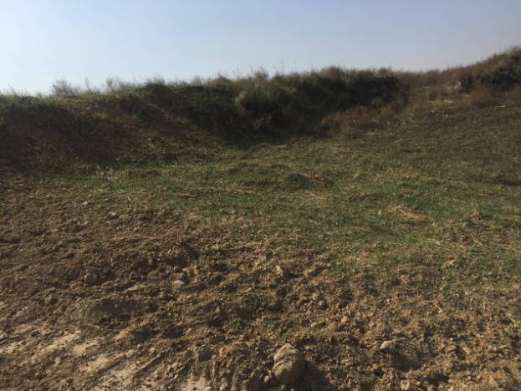  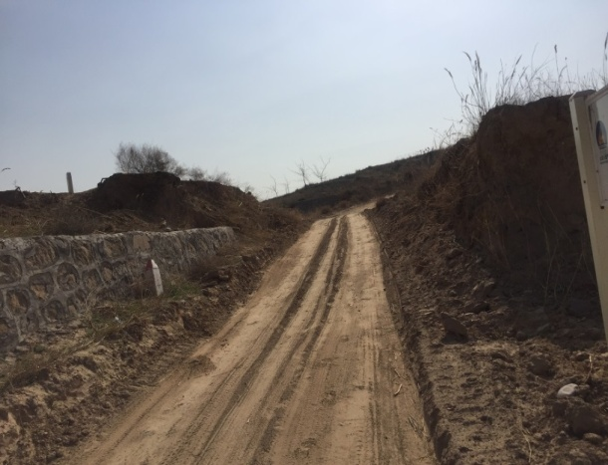  图7-3水工保护1  图7-4管道穿越植被恢复情况1  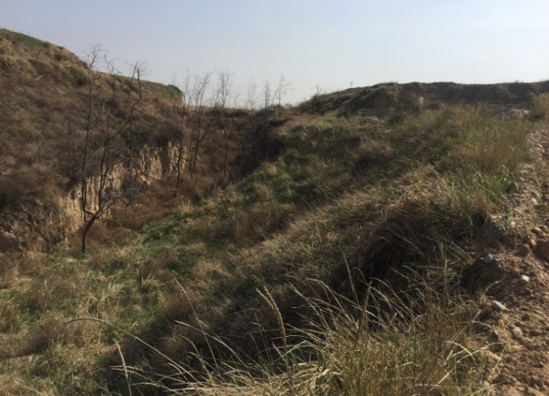  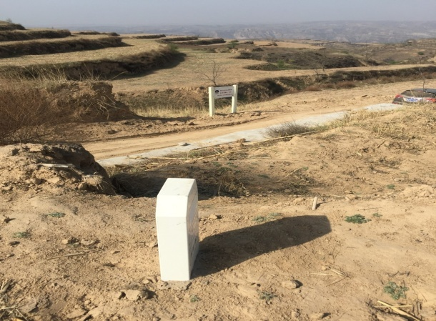  图7-6管道穿越植被恢复情况2  图7-5管道穿越机耕道路恢复情况  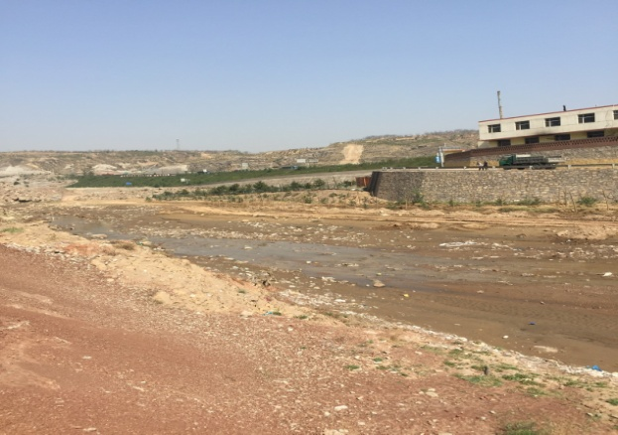  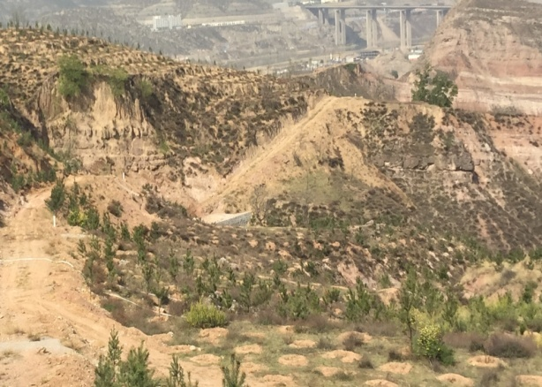  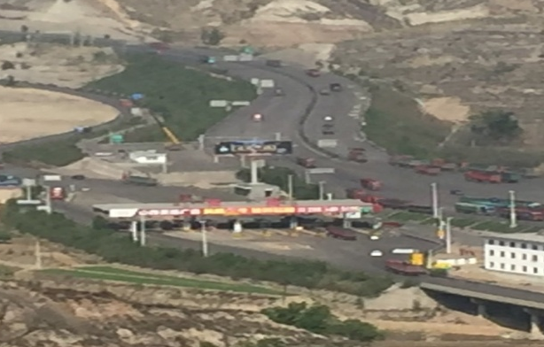  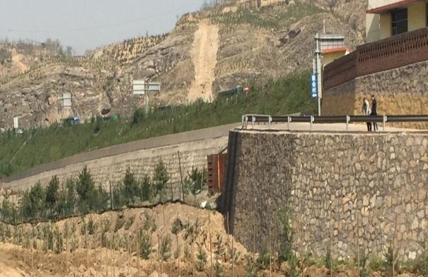  图7-8管道穿越朱家川河恢复情况  图7-7水工保护2  图7-9管道穿越五保高速匝道恢复情况  图7-10管道穿越五保高速匝道恢复情况
运  营  期  污  染  影  响 | 1、环境空气  经调查，工程建成投入运行后，由于天然气为密闭输送，在正常运行情况下无生产废气产生，对管道沿线环境没有影响，其影响发生在事故情况下，如管线泄漏或发生爆炸事故，则可能对周围环境造成一定影响。本管线设有自控监测系统以及专门巡线人员，如管道发生异常情况，可及时报警，并采取关闭截断阀门、组织人员进行抢修等措施，能有效预防事故的发生或减小事故产生的影响。上述各种环境影响具有暂时性，在人工干预、自然生态恢复调节下会在一段时间内逐渐消失。  运营期间的废气主要为非正常工况下排放的天然气，如在检修（清管作业、分离器除尘）或系统超压时会有一定量的天然气（1-2次/年）从站场排放。非正常工况下排放的天然气通过站外25m高的放空火炬燃烧后排放，采用点火放空方式。运营期对大气环境影响很小。  2、水环境影响调查  本工程运营期间废水主要是设备擦拭废水和检修废水。保德首站的擦拭废水，检修废水进入站场排污池，不外排，对周围水环境影响较小。  保德首站不新增工作人员，无新增生活污水产生。  管道采用了外防腐层和强制电流阴极保护联合方式，正常运营期对穿越河流不会造成影响，对周边环境基本无任何影响。仅在发生泄漏事故的状态下，泄漏的天然气会经过地表水泄漏到大气中，会对大气环境造成一定的影响，天然气对水质的影响较小。  3、噪声环境影响调查  管道运营期噪声主要来自站场的机械设备。为降低噪声影响，本工程采取选用低噪声设备等降噪措施，以及在场站周围、工艺装置周围以及道路两旁进行了绿化，有效的降低噪声影响。  验收单位于2018年7月7日—8日委托山西蓝天大地环境检测有限公司对保3集气站和保德首站场界进行了为期两天的监测。《山西天然气有限公司保德煤层气联络线输气管道工程项目竣工验收监测》内容包括保德首站，本项目与山西天然气有限公司《保德煤层气联络线输气管道工程项目》同场地，同时验收，故监测数据引用《山西天然气有限公司保德煤层气联络线输气管道工程项目竣工验收监测》报告。  根据监测结果，保德首站四周昼夜监测值均满足《工业企业厂界环境噪声排放标准》（GB12348-2008）中2类标准要求。  两日监测中山头村昼夜监测值均满足《声环境质量标准》（GB3096-2008）中2类标准要求。  4、固体废弃物影响分析  运行期的固体废物主要是站场产生的检修废渣和废油（主要指分离器检修和收球清管时产生）等。  检修废渣主要成分为粉尘、氧化铁粉末，清管、检修废渣均集中收集。本项目排放废油为危险废物，根据国家危险废物名录，为HW09，产生量约为0.04kg/a，废油依托站场原有排污池，排污池属于山西天然气有限公司保德——三岔天然气输气管线工程项目配套环保设施，已通过竣工环境保护验收，可满足新增要求，将该废油先暂存于排污池内，随产随清，由山西中材桃园环保科技有限公司进行合理处置。  运营期固废均能合理处置，对周围环境影响较小。
运营期生态影响 | 1、对土壤的影响分析  管道在运营期间，地表土壤温度比相邻地段高出1～3℃，蒸发量加大，土壤水分减少，冬季土表积雪提前融化，将可能形成一条明显的沟带，但总体上来讲，运营期不会对土壤造成显著影响。  2、对植被的影响分析  经现场调查，项目运营期间管道所经地区处于正常状态，地表植被、农作物生长基本恢复正常。  3、对生态系统影响分析  运营期生态环境的影响是施工期影响的一种延续，主要表现为植被恢复期的影响。运营期除偶尔的管道维修外，基本不会造成水土流失。经现场检查，沿线均设置了管道标志，以保证输气管道的安全。在非事故状态下，该项目在运营期不会对生态环境造成影响。
运营期  社会影响 | 项目建成后，该地区的燃料结构将发生变化，用天然气代替目前的煤炭。由于天然气为清洁能源燃料，燃烧过程中产生的污染物很少，使当地TSP、SO₂等污染物排放量大大减少，使这些地区环境空气质量将有明显改善。  本工程具有良好的社会、经济和环境效益，尤其具有突出的大气环境效益。
运营期  风险防范措施 | 山西天然气有限公司已完成突发环境事件应急预案的编制工作，于2019年1月29日在忻州市环境监察支队完成备案，预案范围仅包括保德燃气（煤层气）热电联产项目供气专线工程，备案编号为1409002019011-L。  验收期间没有发生过投诉。运营期采取了以下防范措施：  保证煤层气的气质，定期清管，排除管内的积水和污物；每三年进行管道壁厚的测量，对严重管壁减薄的管段，及时维修更换，避免爆管事故发生；每半年检查管道安全保护系统(如截断阀、安全阀、放空系统等)，使管道在超压时能够得到安全处理；在铁路、公路、河流穿越点的标志清楚、明确，其设置能从不同方向，不同角度均可看清；专门设置了巡线员岗位，加强对管道安全的管理。巡线员每天对管道进行巡视，发现问题及时上报，保障管道的安全运行。  环境风险发生时，先是抢救伤员，同时及时切断气源，在站场启动自动点火装置将大部分管网内残留天然气点燃放散。建立警戒区、警戒线，撤离无关人员，禁止非抢救人员入内，对有毒物品和可燃气体、液体泄露的场所，采取防毒措施，切断电源、火种和断绝交通。
敏感点调查 | 经验收调查，本工程未新增保护目标。  工程穿越五保高速匝道2次，穿越位置发生变化。其余工程穿越公路情况与环评时基本一致。  工程采用大开挖管沟敷设穿越地表水体，施工选择在枯水期时施工，对河流两侧岸坡进行防护，施工后恢复河道原状，目前工程建设和运行未对水体产生影响。但由于本工程运行具有易泄漏危险，将会对水体产生影响，为确保水体不受影响，本工程运营期间必须抓好安全防范工作。  工程穿越保德县境内时，未穿越杨家湾镇集中供水水源地和桥头镇集中供水水源地，管线距离水源地最近的位置位于杨家湾镇集中供水水源地保护区边界西侧约7.2km处，位于桥头镇集中供水水源地保护区边界西侧约10.4km处，目前工程的建设和运行未对沿线现有用户取用水产生影响。

表8 环境质量及污染源监测（附监测图）
1、声环境
（1）声环境调查范围
声环境主要调查保德首站内各类噪声设备对各站周边场界和关心点的影响，调查范围为场界外1.0m内的范围。
（2）噪声监测内容
为了解该工程投产后噪声污染对周围环境的影响，对站场场界和敏感目标的噪声进行测试，具体监测内容详见表8-1。
表8-1噪声监测内容一览表
分类 | 点位布置 | 监测项目 | 监测频次
场界噪声 | 保德首站：场界6个监测点 | Leq、L₅₀、L₉₀、L₁₀ | 2018年7月7日-8日连续2天，每天昼夜各1次
敏感点  噪声 | 山头村 | Leq、L₅₀、L₉₀、L₁₀ | 2018年7月7日-8日连续2天，每天昼夜各1次
（3）监测布点
在保德首站厂界四周布设6个点，山头村距离分输站最近处设1个监测点位。监测布点图见图8-1。
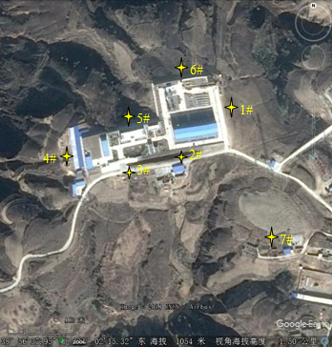
11#

10#
6#
9#
7#
8#

12#

图8-1保德首站监测点位图

（4）噪声监测结果分析
噪声监测结果见表8-2。
表8-2噪声监测结果统计表单位：dB(A)
监测日期 | 监测  地点 | 监测点位 |  | 昼间 |  |  |  |  | 夜间
监测日期 | 监测  地点 |  |  | Leq | L₉₀ | L₅₀ | L₁₀ | SD | Leq | L₉₀ | L₅₀ | L₁₀ | SD
7月  7日 | 保德首站 | 6# | 厂界东 | 52.5 | 51.1 | 52.5 | 53.2 | 0.9 | 40.9 | 39.1 | 39.6 | 41.0 | 1.7
7月  7日 | 保德首站 | 7# | 厂界南 | 54.9 | 54.0 | 54.6 | 55.1 | 1.0 | 45.5 | 43.6 | 44.0 | 45.2 | 1.9
7月  7日 | 保德首站 | 8# | 厂界南 | 53.8 | 52.4 | 53.6 | 54.7 | 1.0 | 42.6 | 37.3 | 39.6 | 42.0 | 2.8
7月  7日 | 保德首站 | 9# | 厂界西 | 54.5 | 53.7 | 54.3 | 55.0 | 0.9 | 44.6 | 41.6 | 42.8 | 43.5 | 1.8
7月  7日 | 保德首站 | 10# | 厂界北 | 55.4 | 54.7 | 55.4 | 56.1 | 1.2 | 45.9 | 40.6 | 42.6 | 45.5 | 2.8
7月  7日 | 保德首站 | 11# | 厂界北 | 51.7 | 51.0 | 51.8 | 52.4 | 1.4 | 44.0 | 38.8 | 41.0 | 43.3 | 2.8
7月  7日 | 保德首站 | 12# | 山头村 | 54.8 | 54.0 | 54.7 | 55.5 | 1.5 | 43.0 | 38.8 | 40.6 | 43.2 | 2.6
7月  8日 | 保德首站 | 6# | 厂界东 | 55.4 | 51.3 | 55.8 | 56.7 | 2.4 | 46.5 | 43.3 | 44.3 | 45.2 | 1.8
7月  8日 | 保德首站 | 7# | 厂界南 | 54.3 | 50.7 | 54.4 | 55.5 | 2.1 | 44.8 | 42.9 | 43.9 | 45.2 | 1.6
7月  8日 | 保德首站 | 8# | 厂界南 | 55.5 | 51.4 | 54.6 | 55.2 | 2.0 | 43.6 | 42.0 | 42.8 | 43.9 | 1.5
7月  8日 | 保德首站 | 9# | 厂界西 | 53.3 | 49.8 | 52.1 | 53.2 | 1.8 | 43.3 | 41.8 | 42.5 | 43.6 | 1.4
7月  8日 | 保德首站 | 10# | 厂界北 | 57.3 | 52.8 | 56.5 | 57.3 | 2.1 | 47.5 | 43.1 | 44.6 | 46.1 | 2.2
7月  8日 | 保德首站 | 11# | 厂界北 | 53.8 | 52.5 | 53.3 | 54.0 | 1.1 | 42.3 | 39.8 | 41.7 | 43.1 | 1.7
7月  8日 | 保德首站 | 12# | 山头村 | 51.4 | 49.4 | 49.8 | 53.3 | 1.8 | 44.7 | 42.2 | 44.3 | 45.2 | 1.7
表8-3厂界噪声达标分析表单位：dB(A)
监测日期 | 监测  地点 | 监测点位 |  | 昼间 |  |  | 夜间
监测日期 | 监测  地点 |  |  | Leq | 标准值 | 达标情况 | Leq | 标准值 | 达标情况
7月  7日 | 保德首站 | 6# | 厂界东 | 52.5 | 《工业企业厂界环境噪声排放标准》（GB12348-2008）中2类标准  昼间  60dB | 达标 | 40.9 | 《工业企业厂界环境噪声排放标准》（GB12348-2008）中2类标准  夜间  50dB | 达标
7月  7日 | 保德首站 | 7# | 厂界南 | 54.9 | 《工业企业厂界环境噪声排放标准》（GB12348-2008）中2类标准  昼间  60dB | 达标 | 45.5 | 《工业企业厂界环境噪声排放标准》（GB12348-2008）中2类标准  夜间  50dB | 达标
7月  7日 | 保德首站 | 8# | 厂界南 | 53.8 | 《工业企业厂界环境噪声排放标准》（GB12348-2008）中2类标准  昼间  60dB | 达标 | 42.6 | 《工业企业厂界环境噪声排放标准》（GB12348-2008）中2类标准  夜间  50dB | 达标
7月  7日 | 保德首站 | 9# | 厂界西 | 54.5 | 《工业企业厂界环境噪声排放标准》（GB12348-2008）中2类标准  昼间  60dB | 达标 | 44.6 | 《工业企业厂界环境噪声排放标准》（GB12348-2008）中2类标准  夜间  50dB | 达标
7月  7日 | 保德首站 | 10# | 厂界北 | 55.4 | 《工业企业厂界环境噪声排放标准》（GB12348-2008）中2类标准  昼间  60dB | 达标 | 45.9 | 《工业企业厂界环境噪声排放标准》（GB12348-2008）中2类标准  夜间  50dB | 达标
7月  7日 | 保德首站 | 11# | 厂界北 | 51.7 | 《工业企业厂界环境噪声排放标准》（GB12348-2008）中2类标准  昼间  60dB | 达标 | 44.0 | 《工业企业厂界环境噪声排放标准》（GB12348-2008）中2类标准  夜间  50dB | 达标
7月  8日 | 保德首站 | 6# | 厂界东 | 55.4 | 《工业企业厂界环境噪声排放标准》（GB12348-2008）中2类标准  昼间  60dB | 达标 | 46.5 | 《工业企业厂界环境噪声排放标准》（GB12348-2008）中2类标准  夜间  50dB | 达标
7月  8日 | 保德首站 | 7# | 厂界南 | 54.3 | 《工业企业厂界环境噪声排放标准》（GB12348-2008）中2类标准  昼间  60dB | 达标 | 44.8 | 《工业企业厂界环境噪声排放标准》（GB12348-2008）中2类标准  夜间  50dB | 达标
7月  8日 | 保德首站 | 8# | 厂界南 | 55.5 | 《工业企业厂界环境噪声排放标准》（GB12348-2008）中2类标准  昼间  60dB | 达标 | 43.6 | 《工业企业厂界环境噪声排放标准》（GB12348-2008）中2类标准  夜间  50dB | 达标
7月  8日 | 保德首站 | 9# | 厂界西 | 53.3 | 《工业企业厂界环境噪声排放标准》（GB12348-2008）中2类标准  昼间  60dB | 达标 | 43.3 | 《工业企业厂界环境噪声排放标准》（GB12348-2008）中2类标准  夜间  50dB | 达标
7月  8日 | 保德首站 | 10# | 厂界北 | 57.3 | 《工业企业厂界环境噪声排放标准》（GB12348-2008）中2类标准  昼间  60dB | 达标 | 47.5 | 《工业企业厂界环境噪声排放标准》（GB12348-2008）中2类标准  夜间  50dB | 达标
7月  8日 | 保德首站 | 11# | 厂界北 | 53.8 | 《工业企业厂界环境噪声排放标准》（GB12348-2008）中2类标准  昼间  60dB | 达标 | 42.3 | 《工业企业厂界环境噪声排放标准》（GB12348-2008）中2类标准  夜间  50dB | 达标
表8-4山头村噪声达标分析表单位：dB(A)
监测日期 | 监测  地点 | 监测点位 |  | 昼间 |  |  | 夜间
监测日期 | 监测  地点 |  |  | Leq | 标准值 | 达标情况 | Leq | 标准值 | 达标情况
监测日期 | 监测  地点 | 12# | 山头村 | 54.8 | 《声环境质量标准》（GB3096-2008）中2类标准  昼间  60dB | 达标 | 43.0 | 《声环境质量标准》（GB3096-2008）中2类标准  夜间  50dB | 达标
监测日期 | 监测  地点 | 12# | 山头村 | 51.4 | 《声环境质量标准》（GB3096-2008）中2类标准  昼间  60dB | 达标 | 44.7 | 《声环境质量标准》（GB3096-2008）中2类标准  夜间  50dB | 达标
由表8-3可知，两日监测中保德首站场界四周昼夜监测值均满足《工业企业厂界环境噪声排放标准》（GB12348-2008）中2类标准要求。
两日监测中山头村昼夜监测值均满足《声环境质量标准》（GB3096-2008）中2类标准要求。

表9 环境管理状况及监测计划
环境管理机构设置

本公司环保工作由公司总经理负责，下设专人分管环境管理项目。由于在职人员较少，所以由一人兼职负责环保工作。

环境监测能力建设情况

环评时未要求本项目设立环境监测机构，未配备常规监测设备。需要进行日常监测
时委托有资质的第三方进行。

环境影响报告表中提出的监测计划及其落实情况

环评时未提出监测计划。管线投入正常生产后，管线全程密闭输气废气产生量很小。监测控制重点放在保德首站噪声对周围环境的影响。保德首站工作人员进行定期的场界噪声监测，监测频率为每小时2次，监测方法按照环境保护国家标准的相关要求进行。

环境管理状况分析与建议
该公司环境管理由公司总经理负责，下设专人分管环境管理项目。目前环境管理状况良好。运营期的建议如下：
（1）加强环境管理水平，提高环境风险防范意识和应对环境突发事故能力，并定期进行演练。
（2）做好环保设施维护工作，确保稳定运行。

表10 调查结论与建议
调查结论及建议：
1、工程建设及变动情况调查
（1）工程建设情况
山西省环境保护厅于2016年6月28日以晋环环评函[2016]23号文对本工程报告表进行了批复。本工程于2016年7月开工，2018年7月建成投入试运行。本项目工程内容包括输气管线工程和保德首站扩建工程两部分，保德首站扩建内容是在保德首站分子筛脱水装置后增加计量、流量调节以及清管装置，输气管道全长7.18km，设计输气量1.75×10⁸Nm³/a，管径D219.1mm，设计压力6.3MPa。以及相应的管道防腐、阴极保护、管道开挖和穿越工程。
项目实际总投资2197.5万元，实际环保投资42万元，占总投资的1.91%。
（2）工程变动情况
1）花园村东北-五保高速段管线路由有变化，该段线路设计水平长度约1.63km，实际水平长度约1.8km，最大水平位移长度0.59km。
2）朱家川河、五保高速匝道穿越位置发生变动。
环评中朱家川河穿越位置位于前会村南280m，穿越长度107m。实际穿越位置位于前会村南380m，穿越长度90m。
环评中穿越五保高速匝道2次，穿越位置位于前会村南330m。实际穿越五保高速匝道2次：在前会村西南320m穿越五保高速匝道1次，穿越长度约18m，在前会村西南250m穿越五保高速匝道1次，穿越长度约75m。
结合项目建设完成情况，依据《关于印发环评管理中部分行业建设项目重大变动清单的通知》（环办[2015]52号）中的相关规定，本项目线路或伴行道路增加长度未达到原线路总长度的30%，不属于重大变动。
2、环境保护措施落实情况
本工程在环境影响报告表中提出了较为全面、详细的环境保护措施。环评及批复中提出的各项环保要求在工程实际建设中和初期试运营阶段已得到基本落实。
3、结论
（1）生态调查结果
现场调查时对站场区域、管线两侧进行了现场踏勘，站场场地已全部平整硬化，管道铺设完毕，对施工场地及占用的耕地进行了清理、恢复。对穿越地带、修筑护坡进行保护，对河流大开挖地段进行河道恢复，未发现施工废料乱堆乱弃现象。总体来看，本工程在施工和建设过程中较好的执行了环评提出的各项生态保护措施，项目的建设没有造成明显的生态环境影响。
（2）污染影响调查结果
保德首站设有25m高放空火炬。保德首站设有1个50m³生活污水沉淀池和1个70m³排污池。固体废物均得到了合理处置。通过噪声监测，保德首站的场界四周噪声监测值均满足《工业企业厂界环境噪声排放标准》（GB12348-2008）中2类标准要求，声环境敏感目标均满足《声环境质量标准》（GB3096-2008）中2类标准要求，无噪声扰民现象。
（3）社会影响调查结果
本管线工程建设未涉及搬迁。项目建成后，项目区的燃料结构将发生变化，用天然气代替目前的煤炭。由于天然气为清洁能源燃料，燃烧过程中产生的污染物很少，使当地TSP、SO₂等污染物排放量大大减少，使这些地区环境空气质量将有明显改善。
本工程具有良好的社会、经济和环境效益，尤其具有突出的大气环境效益。
（4）现场检查结果
本工程各项环保措施执行情况良好；其建设期和运营期对周围环境的影响很小；设有环境管理机构和管理制度，环境管理状况良好。
山西天然气有限公司已编制应急预案。
（5）验收调查结论
山西天然气有限公司保德燃气（煤层气）热电联产项目供气专线工程“三同时”执行情况较好。经调查，该项目环评报告表和批复中提出的环保措施中，建设单位按要求基本进行了落实，其建设期和运营期对周围环境的影响很小；设有环境管理机构和管理制度，环境管理状况良好。
综合上述调查结果，本工程基本达到竣工环境保护验收条件，建议予以验收。
4、建议
（1）企业按照环境风险应急预案要求加强风险管理，定期进行演练。
（2）加强运营期管理，提高工作人员的管理水平。
（3）加强日常巡线。

